BAKALÁŘSKÁ PRÁCE

KOMUNIKACE A LIDSKÉ ZDROJE

Název BAKALÁŘSKÉ práce
Moderní metody dotazování ve výzkumné agentuře Ipsos Tambor s.r.o.

TERMÍN UKONČENÍ STUDIA A OBHAJOBA (MĚSÍC/ROK)
Srpen/2011

jméno a příjmení / studijní skupina
Petra Němečková / PKLZ1

jméno vedoucího BAKALÁŘSKÉ PRÁCE
Ing. Aleš Marek, Ph.D.

prohlášení studenta
Prohlašuji tímto, že jsem zadanou bakalářskou práci na uvedené téma vypracoval/-a samostatně a že jsem ke zpracování této bakalářské práce použil/-a pouze literární prameny v práci uvedené.

Datum a místo: 3.7.2011, Praha
_____________________________
podpis studenta

poděkování
Rád/-a bych tímto poděkoval/-a vedoucímu bakalářské práce Aleši Markovi za metodické vedení a odborné konzultace, které mi poskytl/-a při zpracování mé bakalářské práce.

VYSOKÁ ŠKOLA EKONOMIE A MANAGEMENTU

Moderní metody dotazování ve výzkumné agentuře Ipsos Tambor s.r.o.
Modern methods of questioning in a research agency Ipsos Tambor

Autorka: Petra Němečková

Souhrn
Pro bakalářskou práci si autorka zvolila tematický okruh: Marketingový výzkum a jeho uplatnění ve vybrané firmě. Tento okruh pro účely bakalářské práce specifikuje na téma: Moderní metody dotazování ve výzkumné agentuře Ipsos Tambor. Autorka zvolila toto téma z důvodu jeho zajímavosti a nadčasovosti, neboť výzkum trhu je činnost, kterou v dnešní době provádí každá, ať už začínající nebo fungující firma a dotýká se každého spotřebitele na trhu.

Práce se zaměřuje konkrétně na tři moderní metody dotazování, mezi které patří:
- CATI – telefonické dotazování
- CAPI – osobní dotazování s pomocí notebooku
- CAWI – elektronické dotazování.

Jedním z hlavních cílů této bakalářské práce je vyvrácení či potvrzení hypotéz H1, H2 a H3. Práce pro jejich ověření volí metodiku porovnávání a dotazování. Rozhodnutí volby této metodiky je zdůvodněno a detailně popsáno v metodické části práce. Porovnávajícími atributy jsou výzkumné agentury, konkrétně práce porovnává tři moderní metody (konkrétně jejich cenu, výhody a nevýhody) v agentuře Ipsos Tambor vůči těmto třem metodám v konkurenčních společnostech.

Práce je logicky rozdělena do tří částí. První je část teoretická, druhá metodická a třetí praktická. V teoretické části práce nejdříve stručně zaobírá celkovou problematikou výzkumu trhu a dotazování. Poté se již teoretická část zaměřuje na tři moderní metody dotazování. U každé metody se snaží detailně popsat její vývoj a vystihnou její podobu a princip v dnešní době. Dále se teoretická část u každé metody zaměřuje na její hlavní výhody a nevýhody a v neposlední řadě se věnuje cenám, které klient zaplatí za jednotlivé metody u různých výzkumných agentur.
V praktické části práce identifikuje výsledky na výzkumné agentuře Ipsos Tambor. Tuto agenturu autorka zvolila z důvodu, že v ní již přes dva roky působí na pozici supervizorky v oddělení CATI.

Abstrakt
Author has selected a topic from the field of Marketing Research and its use in a chosen company for her bachelor thesis. In particular the topic Modern Methods of Questioning in the Research Agency Ipsos Tambor was dealt with. Author has chosen such topic because she considers it interesting, timeless and important. Marketing research is an activity, which must be done in every company, especially in today’s competitive environment, no matter if the company is just starting or well established (dealing with marketing or production). It also involves every consumer.

The thesis is concentrating particularly on three modern methods of questioning as follows:
- CATI – computer-assisted telephone interviewing
- CAPI – computer-assisted personal interviewing (using notebook)
- CAWI – computer-assisted web interviewing

One of the main goals of this bachelor thesis is verification of the hypothesi H1, H2 and H3. The philosophy of this work is based on a comparison; the reason for such philosophy is described in detail in procedural part of the thesis. Research agencies are the compared attributes. In particular the thesis compares the three modern methods of research (their price, advantages and disadvantages) in the agency Ipsos Tambor and other rival companies also dealing with the marketing research.

The thesis is logically divided into three parts; the first part is theoretical, the second is methodical and the third one is practical. The theoretical part is in the beginning dealing with issue of marketing research and questioning themselves. Then the three modern methods of questioning are analysed. The development and nowadays’ principle of each method is also described in detail. Next, the theoretical part is concentrated on advantages and disadvantages of individual methods. Last but not least the attention is focused on expenses of each method paid by clients in different research agencies.
In the practical part of the thesis the results in the research agency Ipsos Tambor are identified. This agency was selected by the author because she has been working there for over two years as a supervisor at the department CATI.

JEL klasifikace
D410 - Market Structure and Pricing
L100 - Market Structure, Firm Strategy, and Market Performance
M300 - Marketing and Advertising
M310 – Marketing

Klíčová slova
Výzkum trhu
Výzkumné agentury
Moderní metody
Dotazování
Telefonické dotazování s podporou počítače
Dotazování pomocí internetu
Osobní dotazování s podporou počítače
Supervizor
Tazatel
Respondent

Key words
Market research
Research agency
Modern methods
Interrogation
Computer Assisted Telephone Interviewing
Computer Assisted Web Interviewing
Computer Assisted Personat Interviewing
Supervisor
Interviewer
Respondent

OBSAH:
1 Úvod…………………………………………………………………………. 1
2 Cíle práce……………………………………………………………………...2
2.1 Cíl teoretické části………………………………………………………….. 2
2.2 Cíl metodologické části…………………………………………………….. 2
2.3 Cíl praktické části………………………………………………………….. 2
3 Marketingový výzkum a dotazování………………………………………… 4
3.1 Moderní metody dotazování (CATI, CAPI, CAWI)……...……………….. 9
3.1.1 CATI……………………………………………………………...……… 10
3.1.1.1 Metoda………………………………………………………………….9
3.1.1.2 Výhody a nevýhody…………………………………………………… 13
3.1.2 CAPI……………………………………………………………………... 14
3.1.2.1 Metoda………………………………………………………………….15
3.1.2.2 Výhody a nevýhody…………………………………………………… 17
3.1.3 CAWI…………………………………………………………………….. 18
3.1.3.1 Metoda………………………………………………………………… 18
3.1.3.2 Výhody a nevýhody…………………………………………………… 21
4. Metodická část práce..……………………………………………………….. 22
5 Informace o společnosti Ipsos Tambor s.r.o…………………………………. 26
5.1 Popis postupů moderních metod dotazování v Ipsos Tambor s.r.o………... 27
5.1.1 Postup metody CATI v Ipsos Tambor s.r.o……………………………... 27
5.1.2 Postup metody CAPI v Ipsos Tambor s.r.o……………………............... 28
5.1.3 Postup metody CAWI v Ipsos Tambor s.r.o…………………………...... 28
6 Identifikované výsledky v Ipsos Tambor s.r.o.………………………………. 29
6.1 CATI……………………………………………………………………….. 29
6.1.1 Metoda…………………………………………………………………... 29
6.1.2 SWOT analýza CATI…….………………………………………............ 32
6.1.3 Cena za CATI výzkum………………………………………………....... 34
6.1.4 Zákaznické spektrum……………………………………………………. 34
6.1.5 Cena a konkurence u metody CATI…………………………………....... 35
6.2 CAPI……………………………………………………………………….. 36
6.2.1 Metoda……………………………………………………………………36
6.2.2 SWOT analýza CAPI……..…………………………………………....... 36
6.2.3 Cena za CAPI výzkum…………………………………………………... 39
6.2.4 Zákaznické spektrum……………………………………………………. 40
6.2.5 Cena a konkurence u metody CAPI……………………………………... 40
6.3 CAWI………………………………………………………………………. 41
6.3.1 Metoda…………………………………………………………………... 41
6.3.2 SWOT analýza CAWI………………………………………………....... 43
6.3.3 Cena za CAWI výzkum.………………………………………………… 44
6.3.4 Zákaznické spektrum……………………………………………………. 44
6.3.5 Cena a konkurence u metody CAWI……………………………………. 45
6.4 Potvrzení či vyvrácení hypotézy H1..……………………………………….46
6.5 Povědomí mar. odborníků o metodách a cenách CATI, CAPI a CAWI…… 49
6.6 Potvrzení či vyvrácení hypotéz H2 a H3…………………………………… 50
7 Závěr…………………………………………………………………………. 58
Literatura……………………………………………………………………….. 60

Seznam zkratek
B2B Business to Business (obchodník - obchodník)
CATI Telefonické dotazování s podporou počítače
CAPI Osobní dotazování s podporou počítače
CAWI Dotazování pomocí internetu
PAPI Zaznamenávání odpovědí respondenta perem na papír
IP telefon Hardwarově řešený telefon s technologií VoIP (Voice over Internet Protocol)
IVR Automatická hlasová služba
SW telefon Softwarový telefon
SWOT Strengths, Weaknesses, Opportunities, Threats

Seznam tabulek
Tabulka 1 Výhody a nevýhody metody CATI……………………………………. 12
Tabulka 2 Výhody a nevýhody metody CAPI……………………………………. 17
Tabulka 3 Výhody a nevýhody metody CAWI…………………………………... 22
Tabulka 4 SWOT analýza CATI………………………………………………….. 34
Tabulka 5 Ceny za výzkum metodou CATI……………………………………… 13
Tabulka 6 SWOT analýza CAPI………………………………………………….. 40
Tabulka 7 Ceny za výzkum metodou CAPI……………………………………… 18
Tabulka 8 SWOT analýza CAWI………………………………………………… 45
Tabulka 9 Ceny za výzkum metodou CAWI…………………………………....... 23
Tabulka 10 Vyhodnocení cenových nabídek za CATI…………………………….. 48
Tabulka 11 Vyhodnocení cenových nabídek za CAPI…………………………….. 49
Tabulka 12 Vyhodnocení cenových nabídek za CAWI………………………......... 49
Tabulka 13 Odhad cen respondentů pro metodu CATI…………………………… 53
Tabulka 14 Odhad cen respondentů pro metodu CAPI……………………………. 54
Tabulka 15 Odhad cen respondentů pro metodu CAWI…………………………… 55

Seznam grafů
Graf 1 Pohlaví respondentů…………………………………………………………. 50
Graf 2 Znalost metody CATI………………………………………………………... 51
Graf 3 Znalost metody CAPI………………………………………………………... 52
Graf 4 Znalost metody CAWI………………………………………………………. 52
Graf 5 Povědomí respondentů o cenách výzkumu metodou CATI…………………. 54
Graf 6 Povědomí respondentů o cenách výzkumu metodou CAPI…………………. 55
Graf 7 Povědomí respondentů o cenách výzkumu metodou CAWI………………… 56

Seznam obrázků
Obrázek 1 Proces marketingového výzkumu………………………………........ 5
Obrázek 2 Přímé písemné dotazování…………………………………………... 7
Obrázek 3 Zprostředkované dotazování……………………………………........ 7
Obrázek 4 Průměrný věk uživatelů napříč všemi soc. sítěmi………………....... 22

1 Úvod
Pro bakalářskou práci byl vybrán tematický okruh Marketingový výzkum a jeho uplatnění ve vybrané firmě. Vzhledem k rozsáhlosti tohoto okruhu bylo provedeno jeho zúžení na téma „Moderní metody dotazování ve výzkumné agentuře Ipsos Tambor s.r.o.“. Téma je zpracováno podle projektu bakalářské práce, který byl autorkou vytvořen v Praze dne 27.6.2010.
Toto téma bylo zvoleno jak z důvodu jeho důležitosti a nadčasovosti, tak i proto, že agentura Ipsos Tambor s.r.o. se zabývá problematikou dotazování s využitím moderních metod CATI, CAPI a CAWI. Autorka ve výše zmíněné výzkumné agentuře pracuje, v posledních dvou letech na pozici supervizorky na oddělaní CATI.

Marketingový výzkum je v dnešní době pro každou firmu velmi důležitým ukazatelem jejího postavení na trhu a šance uspět v konkurenčním boji. Každá firma se dnes snaží co nejvíce upozornit na svůj produkt a tím docílit co největší prodejnosti. O tom, zda budou spotřebitelé o produkt či službu jevit zájem, a tedy ho kupovat, rozhoduje mnohé. Především jsou to marketingové aktivity firmy jako např. propagace, distribuce a reklama. Na prvním místě však vždy musí být kvalitní výzkum trhu. Bez toho, aniž by firma zmapovala trh, na který chce se svým produktem proniknout, by její snaha uspět v konkurenčním prostředí mohla být neefektivní.
Práce se zaměřuje konkrétně na tři moderní metody dotazování, které mnohým firmám napomáhají v prosazení se v dnes velmi silném konkurenčním boji.

Práce je strukturována do tří části, a to do části teoretické, metodologické a praktické.
V teoretické části práce jsou popsány tři moderní metody dotazování, které jsou označovány zkratkou CATI ( tj. Computer Assisted Telephone Interviewing), CAPI ( tj. Computer Assisted Personat Interviewing), CAWI ( tj. Computer Assisted Web Interviewing), což česky znamená CATI - Telefonické dotazování s podporou počítače, CAPI - Osobní dotazování s podporou počítače, CAWI - Dotazování pomocí internetu.
V praktické části práce je zaměřena pozornost na využití uvedených metod ve firmě Ipsos Tambor s.r.o. V této části práce je využito autorčiných osobních zkušeností, jsou zde také použity firemní materiály, které jsou řádně citovány a uvedeny v seznamu literatury. Z uvedeného důvodu autorka žádá, aby data z této bakalářské práce nebyla dána k dispozici jiným právním subjektům.
V předložené práci je hlavním úkolem potvrdit nebo vyvrátit tři stanovené hypotézy. Hypotézu (H1): „Firma Ipsos Tambor s.r.o. je schopna realizovat marketingový výzkum s využitím metody CATI, CAPI a CAWI nejlevněji v rámci českého trhu.“
Hypotézu (H2): „90% marketingových odborníků zná tři moderní metody dotazování.“
Hypotézu (H3): „90% marketingových odborníků má povědomí o cenách, za které jsou realizovány tři moderní metody dotazování.“

2 Cíle práce
2.1 Cíl teoretické části
Cílem teoretické části je provést literární rozbor tématu, kterým se bakalářská práce zabývá, tj. moderních metod marketingového výzkumu dotazováním, zejména pak CATI, CAPI as CAWI. Každá z uvedených metod bude probrána samostatně z hlediska principu, vývoje a dále budou probrány hlavní výhody a nevýhody jednotlivých uvedených metod, a to tabelární formou. Sumárním cílem teoretické části práce je sestavit poznatkovou platformu, na základě které bude zvolena metoda pro potvrzení nebo vyvrácení hlavní hypotézy bakalářské práce.

2.2 Cíl metodické části
Hlavním cílem metodické části bakalářské práce je v návaznosti na poznatkovou platformu získanou v teoretické části práce vybrat takovou metodologii, která bude dále v praktické části práce použita pro vyvrácení nebo potvrzení hypotéz. Podružným cílem metodické části je prezentování metodologie získání a vyhodnocení informací o cenových nabídkách konkurentů firmy Ipsos Tambor s.r.o. v oblasti CATI, CAPI a CAWI, na základě kterých bude objasněna hypotéza H1. Zároveň je zde zvolena a popsána metodologie pro ověření či vyvrácení hypotéz H2 a H3.

2.3 Cíl praktické části
Cílem praktické části práce je analyzovat cenové nabídky konkurenčních firem, které nabízejí marketingové metody dotazování ve formátu CATI, CAPI a CAWI v porovnání s firmou Ipsos Tambor s.r.o. Dále tato část popisuje proces fungování všech tří moderních metod dotazování přímo v agentuře Ipsos Tambor s.r.o. Podružným cílem je vytvoření SWOT analýzy, uvedení cen a zákaznického spektra pro CATI, CAPI a CAWI.
Dalším stěžejním cílem praktické části je prezentace výsledků autorčina výzkumu o povědomí marketingových odborníků o třech moderních metodách dotazování a jejich cenách. Cílem tohoto výzkumu je potvrdit či vyvrátit hypotézy H2 a H3.

3 Marketingový výzkum a dotazování
Každý efektivní a kvalitní manažer používá marketingového výzkumu a průzkumu vždy podle účelu. Typologii marketingového výzkumu podle účelu uvádí Simová (2010), jedná se zejména o:
„a) explorační výzkum (jeho hlavním úkolem je rychle seznámit s problémovou situací)
b) deskriptivní výzkum (má za cíl popsat konkrétní jevu)
c) kauzální výzkum ( slouží k prokázání určitého příčinného vztahu mezi dvěma nebo
více proměnnými veličinami)
d) prognostický výzkum (snaží se postihnout současné vývojové trendy a
předpokládaný budoucí stav)“ 1

Dále by každý manažer a zejména TOP manažer měl využívat pro svou činnost výstupů ze základních marketingových procesů, kde výstupy procesu marketingového výzkumu hrají významnou roli pro jeho proces rozhodování. Tento proces popisuje Čichovský (2010) následujícím způsobem: „ Proces rozhodování se zpravidla odvíjí po ose: Monitoring dat (primárních či sekundárních) – Reporting do ISŘ (= integrovaný systém řízení) – Benchmarking řešení podle nejlepších – Controlling jako příprava ekonomicky zdůvodněných variant pro rozhodnutí – volba varianty manažerem – rozhodnutí na malém souboru – ověření rozhodnutí pretestem – korekce rozhodnutí – rozhodnutí na velkém souboru – určení efektivity a 3U (úspornost, účinnost a účelnost) rozhodnutí posttestem – monitoring dat II. (po rozhodnutí).“ 2

V této ose je celkem šest marketingově výzkumných kroků. Stejně tak každý manažer se snaží neobjevovat Ameriku a raději vždy používat sekundárních než primárních dat, protože to šetří čas, náklady a lidské zdroje. Podle Čichovského (2010): „Kvalitní manažer se nikdy nesoustředí jen na poznání a identifikaci jevu, ale snaží se řešit jeho kauzalitu v krocích:
1. hledání příčin
2. identifikace podmínek vzniku jevu,
3. identifikace možných důsledků,
4. identifikace potenciálních následků.“ 3
Marketingový výzkum je jednou z nepostradatelných činností každého managementu, neboť se zaměřuje na čtyři velmi podstatné faktory existence jejich firmy, kterými jsou: výrobek, trh, zákazník a konkurence. Základním úkolem každého výzkumu je co nejlépe odhadnout chování a jednání zákazníků a snížit tak podnikatelské riziko. Definic marketingového výzkumu je prezentováno v literatuře mnoho. Pro účely této práce bude používána definice Machkové (2009):

„Marketingový výzkum je jedním ze základních nástrojů managementu. Výzkum trhu je systematicky organizovaný sběr a vyhodnocování informací, jehož výstupem je uspořádaný soubor informací získaných na základě určité metodiky. Cílem výzkumu trhu je připravit podklady pro strategické i operativní rozhodování, která budou napomáhat rozvoji podniku a omezovat rizika chybných rozhodnutí. Úkolem výzkumu je sběr a třídění informací, jejich analýza a správná interpretace. Marketingový výzkum je významný zejména pro plánovací a kontrolní funkce řízení.“ 4

Jednotlivé definice marketingového výzkumu se od sebe více či méně liší, avšak z většiny definic charakterizujících tento pojem lze jednoznačně odvodit, že marketingový výzkum představuje určitý proces. Tento fakt je zřejmý jak u definice uvedené výše, tak například u definic jiných autorů jako jsou: Kotler, Svobodová, Kozel a jiní. Toto tvrzení je logické a má i své opodstatnění, neboť marketingový výzkum musí projít několika etapami, než jsou vůbec marketingové agentury schopny klientovi prezentovat dosažené výsledky výzkumu. Mezi základní etapy se řadí: definování problému, plán výzkumu, sběr informací, analýza informací a závěry a doporučení. Etapy výzkumu detailněji zobrazuje níže uvedené schéma.

Obrázek 1 Proces marketingového výzkumu

Vymezení problému

Sestavení plánu
marketingového výzkumu

Sběr dat

Zpracování dat

Analýza dat

Interpretace výsledků
výzkumu

Prezentace výstupů
výzkumu

Zdroj: Koudelka a Vávra, 2007, Marketing principy a nástroje, s. 99

Posledním krokem v procesu marketingového výzkumu je prezentace výstupů. Pokud manažer chce tyto výstupy marketingového výzkumu používat, má tři možnosti, jak tyto výstupy získat. Podle Čichovského (2010) může:
„1. realizovat výzkum s využitím vlastního marketingového útvaru ve své organizační
struktuře (typ in hause), výhodou je dokonalá znalost problému
2. získat výstupy outsourcingem u výzkumné agentury (typ outsourcingový
marketingový výzkum)
3. realizovat výzkum s využitím koučingu (jedná se o řešení, kdy vlastní lidé jsou buď
pod vedením zkušeného externího kouče z firmy zaměřené na marketingový výzkum
nebo tutora/lektora manažerské školy)“ 5

Zásady, jak správně používat marketingový výzkum, uvádí podrobně např. Boček (2007). Z tohoto dokumentu vyplývá, že jen na konkrétním manažerovi je, aby se rozhodl, zda-li využije pro své rozhodování dat již publikovaných, tedy sekundárních a jejich reformátování pro řešení daného konkrétního problému nebo dat primárních, které mu marketingový výzkum zajistí s využitím Metody a/ dotazování, b/ pozorování a c/ experimentem. Vzhledem k zaměření této bakalářské práce je věnována pozornost pouze metodě dotazování.

Dotazování
Práce se dále v teoretické rovině zaměřuje na tři moderní metody dotazování. Než se ale těmto jednotlivým metodám dotazování začne věnovat detailněji, uvádí definici dotazování podle Malého (2008):

„Podstatou dotazování je kladení záměrně cílených otázek. Dotazování umožňuje získat mnoho informací o individuálním respondentovi najednou, ať jde o názory, zájmy, postoje, hloubku znalostí či vědomostí respondenta, jeho preferencí či charakteristik. Zdrojem informací jsou odpovědi respondenta, jeho verbální i neverbální chování vyvolané položením otázky. Dotazování patří mezi nejrozšířenější a nejpoužívanější metody marketingového výzkumu.“ 6

Dotazování je metoda, která se na českém trhu k jeho prozkoumání začíná používat čím dál tím častěji, neboť se jedná o metodu velmi efektivní. Dotazování může být realizováno podle Příbové (1996) několika technikami:
- „Písemné dotazování – Principem podle Příbové je: vyplňování dotazníků respondentem, který nejčastěji respondenti dostávají poštou. Proto je tato forma dotazování často zúženě nazývána poštovní anketou.
- Osobní dotazování – Principem podle Příbové je: přímá komunikace s respondentem, tváří v tvář, kdy díky přímé zpětné vazbě mezi tazatelem a respondentem je možné motivovat respondenta k odpovědím.
- Telefonické dotazování – Principem podle Příbové je: že dotazovaný okamžitě reaguje na otázky pokládané tazatelem po telefonu.
- Elektronické dotazování – Principem podle Příbové je: využití počítačů jako nové techniky sběru dat.“ 7

Nástroje a subjekty standardního dotazování
Podle Foreta za základní subjekty a nástroje standardního dotazování lze považovat:
„Výzkumnou agenturu, která uskutečňuje dotazování pomocí těchto nástrojů:
- dotazníků,
- záznamových archů,
- záznamových médií ( magnetofonový záznam, záznam na CD, záznam na video aj.).
Tyto nástroje pak využívá při samotné realizaci výzkumu na základě vhodně zvoleného kontaktu s nositelem informací – dotazovaným (respondentem), který je druhým ze subjektů standardního dotazování.“ 8

Na obr. 2 je uvedeno schéma Přímého písemného dotazování ve struktuře výzkumná agentura – respondent, na obr. 3 pak schéma Zprostředkovaného dotazování ve struktuře výzkumná agentura – tazatel – respondent podle Foreta (2003).

Obrázek 2 Přímé písemné dotazování

psané otázky

psané odpovědi

Výzkumník Respondent
Zdroj: Miroslav Foret, 2003, Marketingový Výzkum – Jak poznávat své zákazníky, s. 32

Obrázek 3 Zprostředkované dotazování

psané otázky čtené otázky

psané odpovědi ústní odpovědi

Výzkumník Tazatel Respondent
Zdroj: Miroslav Foret, 2003, Marketingový Výzkum – Jak poznávat své zákazníky, s. 33

3.1 Moderní metody dotazování
Výše byla uvedena důležitá základní charakteristika platící všeobecně pro metodu dotazování, tzn. i pro tři jeho moderní metody CATI, CAPI a CAWI, na které se práce nyní zaměří.
Všechny tyto tři metody spojuje několik společných faktorů, které je staví do pozice moderních metod. Prvním takovým faktorem je skutečnost, že se při nich využívají moderní technologie. U metody CATI mezi tyto technologie patří telefony a počítače, u CAPI jsou to notebooky a u CAWI jsou to počítače s připojením na internet.
Dalším faktorem je pohodlí, které tyto metody poskytují jak výzkumným agenturám, tazatelům, tak i samotným respondentům. Pohodlí spočívá například v tom, že při těchto metodách nejsou potřeba žádné tiskopisy. To šetří jak prostor, kde bylo nutno tyto podklady archivovat, tak čas i práci se samotným převáděním dotazníků do elektronické podoby a v neposlední řadě se tím chrání i životní prostředí. Dále lze pohodlí vidět např. v rychlosti zpracování dat (průběžné i konečné výsledky jsou hlídány a sumarizovány počítačovými systémy, nespoléhá se zde jen na lidský faktor), v možnosti průběžné kontroly (dat i tazatelů), možnosti práce z domova (respondent vyplňuje dotazníky online na internetu) apod.

Výše zmíněné tři metody dotazování jsou v dnešní době ze strany firem od výzkumných agentur požadovány čím dál tím častěji. Firmy o ně jeví zájem zejména z důvodu rychlosti sběru dat, jejich přesnosti a dnes již poměrně přijatelné finanční dostupnosti.
V následující části je každá metoda detailně popsána, jsou zde uvedeny její výhody a nevýhody a v neposlední řadě jsou u každé metody uvedeny ceny za níže specifikovaný výzkum příslušnou metodou.

3.1.1 CATI
CATI (Computer Assisted Telephone Interview) – nebo-li telefonické dotazování s podporou počítače. Jak uvádí Sociologický časopis: „Metoda CATI vznikla v USA v 70. letech 20. století.“ 9
Avšak pro účely výzkumu trhu v České republice začala být tato metoda agenturami naplno využívána zhruba před patnácti lety.

3.1.1.1 Metoda
Metoda CATI je dnes hodně používaná a populární díky své jednoduchosti. Konkrétně v České republice připadá na jednoho občana průměrně jeden telefon (ať již pevná linka či mobilní aparát), proto je pro telefonické dotazování vytvořena široká síť respondentů. Tedy jak uvádí ve své knize Dosmán:
„Není překvapivé, že se telefonní rozhovor zvolna stává základním nástrojem rutinního výzkumu. Bohužel, rozmach této techniky je nyní brzděn kontaminací terénu „tele-marketingem“, obchodem po telefonu. Průměrný občan dostává alespoň tak šestkrát měsíčně telefonní nabídky, aby si nechal opravit střechu za neuvěřitelně výhodných podmínek, je mu gratulováno, že byl vylosován mezi několik šťastných, kteří mohou zakoupit za poloviční cenu komoditu na Floridě apod. Tyto nabídky se často maskují jako výzkum a to pak zvyšuje pravděpodobnost odmítnutí i pro výzkum zcela legální.“ 10

Pro realizaci metody CATI jsou důležité tři atributy. Prvním z nich je tazatel, druhým respondent a třetím telefon. Telefon v této metodě zastává roli komunikačního prostředku. Metoda CATI je nejčastěji realizována z call center jednotlivých výzkumných agentur, kde každý tazatel má přidělenu vlastní volací stanici, ze které realizuje telefonické dotazování. Ke své práci potřebuje telefon a počítač, do kterého zaznamenává respondentovy odpovědi. V dnešní době je spíše výjimka, kdy se jeho odpovědi zaznamenávají na papír. Telefonní čísla jednotlivých respondentů bývají z pravidla tazatelům přidělována automaticky databázovým systémem. Databáze jsou ve výzkumných agenturách tvořeny různými způsoby. Jednak agentura obdrží databázi přímo od firmy, pro kterou je výzkum realizován, nebo agentura disponuje svojí vlastní databází respondentů nebo má samotná jejich ústředna funkci náhodného generování telefonních čísel. Ústředny v dnešní době již mají hodně funkcí. Kromě generování čísel lze za velkou přednost považovat i to, že umí respondenty automaticky dělit do skupin podle demografických požadavků dotazníků.

Etapy vývoje telefonních ústředen
U metody CATI hraje důležitou roli ústředna. Jak se postupem času ústředny vyvíjely a jaké jsou jejich základní typy, na to odpovídá server Amapro. Všech pět etap historického vývoje ústředen mapuje následovně:

„Nultá generace ústředen
Jedná se o období tzv. manuálních ústředen, někdy z meziválečného období. Nejedná se o klasické automatické ústředny, které jsou řízené volbou, ale o ústředny, kde řízení spojení provádí spojovatelka.

První generace ústředen
Ústředny první generace jsou již plně schopny na základě volby automaticky vyzvonit volaného, spojit a zrušit hovor. Tyto ústředny jako plně automatické můžeme zařadit do poválečné doby. Tyto ústředny pracovaly s relátky a dalšími elektromagnetickými prvky.

Třetí generace ústředen
Základní charakteristikou ústředen třetí generace je úplná náhrada všech elektromagnetických prvků za polovodiče. Jejich provozní éru je možné zařadit do 80. let minulého století.

Čtvrtá generace ústředen
Ústředny čtvrté generace (začátek 90. let) přinášejí do telekomunikací převratnou změnu v oblasti spojovacího pole. Velmi zjednodušeně lze říci, že časové pole nahrazuje nutné hardware pro uskutečnění takového spojení pomocí polohového pole. Výhodou této ústředny jsou: malé rozměry, velká kapacita, pružná optimalizace vnitřního nevyváženého zatížení apod.

Pátá generace ústředen
Poslední dnes dosud považovanou generací ústředen jsou ústředny tzv. VoIP telefonie. Nemají klasické spojovací pole. Náhradou za spojovací pole si je možné představit technologii TCP/IP nebo-li internetu.“ 11

Role tazatele
Principem této metody dotazování je role tazatele. CATI je metoda, jejíž nevýhodou je chybějící osobní kontakt při dotazování a skutečnost, že respondent nemá možnost pracovat sám přímo s dotazníkem. Je plně odkázán na tazatele, který musí být zdatný především v komunikačních dovednostech, jak uvádí Zbořil:
„Telefonické dotazování se liší stylem práce. Tazatel musí mít dotazník, který je možné snadno číst a rychle vyplňovat, protože on sám se musí koncentrovat především na poslech. Musí číst respondentovi jak otázky, popř. instrukce, tak možné odpovědi. Protože nemůže nic ukazovat, nejsou v dotazníku použité složité škály nebo otázky. U metody CATI, kdy je telefonické dotazování spojeno s využíváním počítače, je tištěný dotazník zbytečný. Otázky a jednotlivé možné odpovědi se objevují před tazatelem na obrazovce podle počítačového programu. Tazatel vkládá odpovědi do počítače stisknutím příslušné klávesy. Při aplikaci tohoto přístupu musí být odpovědi krátké, aby se vešly na obrazovku.“ 12

3.1.1.2 Výhody a nevýhody CATI
Již z výše popsaného plyne, že metoda CATI s sebou nese určité výhody i nevýhody. Uvedené výhody i nevýhody mají jeden společný faktor a tím je závislost na technice. Ta ve velké míře ovlivňuje kvalitu provedeného výzkumu touto metodou.
Tabulka 1 Výhody a nevýhody metody CATI
VÝHODY | NEVÝHODY
Snadné a rychle kontaktování širokého výběru respondentů | Výběr omezen úrovní telefonizace
Reprezentativnost (v případě dostupné databáze či náhodného výběru) | Nelze využít názorné pomůcky (grafy, obrázky apod.)
Okamžitá reakce na dotaz (osobní kontakt s respondentem) | Nemožnost osobního kontaktu (pozorování)
Možnost opakování dotazů, doplňující otázky | Omezený čas dotazování (fyzické osoby 10min, firmy více)
Snadnost opakování dotazování při nepřítomnosti respondenta | V případe specifických cílových skupin problém dohledání respondentů
Možnost dotazník kdykoli přerušit a dodělat ho později | Při volání na mobilní čísla závislost na síle signálu respondenta
Možnost snadného zmapování mezinárodních trhů
Relativně nízké náklady dotazování
Propojení s výpočetní technikou (ukládání odpovědí a okamžité zpracování)
Průběžné vyhodnocování výsledků
Možnost vizuální kontroly
Zdroj: Malý Václav, Marketingový výzkum teorie a praxe, 2008, s. 64+ Leader W. G., Kyritsis N., Marketing in practice, 1990 + Leader W. G., Kyritsis N., Fundamentals of marketing, 1989

3.1.2 CAPI
CAPI (Computer Assisted Personat Interviewing) – Osobní dotazování s podporou počítače. CAPI lze považovat v současné době za nejvyšší formu osobního dotazování. Osobní dotazování je velmi efektivní metoda, používaná pro výzkum trhu již několik tisíc let, proto ji výzkumné agentury používají stále velmi často a snaží se jí stále zdokonalovat. O úplných prvopočátcích osobního dotazování se zmiňuje Čichovský: „Osobní dotazování bylo používáno k identifikaci podstatných informací pro rozhodování vládců již ve 3 tis. př.nl. v Egyptě, Mezopotámii, Číně aj. a od té doby se používá nepřetržitě při získávání informací, marketingových výzkumech a průzkumech, ale také demografických, sociologických aj. výzkumech.“ 13

Osobní dotazování byla první metoda, kterou začaly pro výzkum trhu používat výzkumné agentury téměř na celém světě. Neexistuje jednodušší a efektivnější metoda než zjistit přímo u cílového (ať už stávajícího nebo potencionálního) zákazníka potřebné informace, které firmě pomohou při segmentaci trhu, zacílení výrobku, jeho inovaci atd.
Ve vývoji osobního dotazování je třeba zmínit, že nejdéle využívanou metodou, která předcházela CAPI je metoda PAPI (Paper and Pencil Interviewing).
Metoda PAPI, nebo-li zaznamenávání odpovědí respondenta perem na papír, je nejdéle používanou metodou dotazování, nejen českými výzkumnými agenturami.
Vzhledem k tomu, že se jedná o jednu z nejstarších metod, i jí dotkla změna s příchodem nových moderních technologií. Od metody PAPI v dnešní době již mnoho výzkumných agentur ustupuje nebo ji již nevyužívá vůbec. Hlavním důvodem je samotný princip metody – zaznamenávání na papír. V dnešní hektické době tato metoda není vůbec rychlou a efektivní formou dotazování, neboť se při ní odpovědi respondentů zaznamenávají dvakrát. Jednou je to přímo tazatelem při osobním dotazování a podruhé, když se papírové dotazníky převádí do elektronické podoby. Samotné dvojí zaznamenávání má velkou nevýhodu v možnosti duplicity chybovosti. Dalším negativním faktorem jsou potřebné prostory pro uskladnění papírových dotazníků. V době, kdy nebyly k dispozici počítače, byla jejich archivace povinná. Se vznikem výpočetní techniky a možností přepsat data do počítače byl problém s archivací alespoň částečně odstraněn. Toto však není pro účely dnešní moderní doby dostačující řešení, proto agentury přišly s novou moderní metodou osobního dotazování – CAPI! Tato metoda využila nedostatků PAPI k ještě dokonalejšímu propracování této formy výzkumu. Jedná se o metodu velmi rychlou, efektivní, šetřící životní prostředí, s minimálním procentem chybovosti a možností průběžné kontroly. Začátek využívání samotné metody CAPI se datuje do období cenově přístupných výpočetních technologií (především notebooků). Firmy tak mohly ve větší míře vybavit tazatele mobilními přenosnými počítači, které výrazně přispěly k efektivitě celkového procesu osobního dotazování.
I metoda CAPI má však možnost dalšího vývoje, jako např. v oblasti zvukového či obrazového nahrávání probíhajícího rozhovoru.

3.1.2.1 Metoda
Principem zdokonalení dotazování je samotné CAPI, kdy agentury považují notebook za nezbytný nástroj pro práci tazatelů. Začleněním této moderní techniky do osobního dotazování se agentury snaží zvýšit efektivnost a rychlost nasbíraných dat a jejich kvalitu. Realizaci metody CAPI popisuje Kozel:
„CAPI představuje dotazování za pomoci multimediálních přenosných počítačů, kdy je využit elektronický dotazník se všemi svými výhodami, zároveň dochází k osobnímu kontaktu a odpovědi respondentů se zaznamenávají přímo do počítače. Metoda CAPI je tedy založena na osobním styku, tedy přímé komunikaci tazatele s respondentem (Face to Face). Tazatel může respondenta motivovat k odpovědím, může upřesnit výklad otázky, dle situace může měnit pořadí otázek. Využitím náročných pomůcek (obrázky, videa) se dále zvyšuje pravděpodobnost správného pochopení otázek. Současně o respondentovi získá během osobního dotazování řadu informací pozorováním. Tento typ dotazování má největší návratnost odpovědí.“ 14

Dotazování touto metodou lze realizovat dvěma možnými způsoby. Prvním je, že tazatelé oslovují respondenty individuelně, a to na místech, které jsou nejčastěji předem určeny zadavatelem výzkumu. Dotazování může probíhat např. na ulici, přímo na prodejně či pobočce zadavatele, na určité akci, kde jsou pro dotazování shromážděni cíloví respondenti (na veletrzích, výstavách) apod.
Druhým způsobem je oslovení cílové skupiny vhodných respondentů najednou. Jedná se tedy o tzv. Focus Groups nebo-li skupinové rozhovory. Focus Groups narozdíl od individuelního dotazování probíhají nejčastěji přímo ve výzkumné agentuře, kam jsou respondenti pozváni na základě předem zjištěných a vyhovujících kritérií. Za další zásadní rozdíl lze považovat to, že ve většině případů jsou respondenti za Focus Groups peněžitě odměněni. Výše odměn se pohybuje v rozmezí 200 – 1500 Kč a závisí na délce a složitosti projektů. Hlavním důvodem realizace metody CAPI skupinově je velká časová úspora. Délka skupinových rozhovorů se zpravidla pohybuje od jedné do maximálně tří hodin. Těmto rozhovorům předcházejí nejrůznější ochutnávky potravin či nápojů, sledování různých reklamních spotů, které jsou následně předmětem diskuze.

Role tazatele
Jednou z největších předností této moderní metody je již zmíněný osobní kontakt tazatele s respondentem. Pro maximální efektivitu osobního kontaktu při dotazování je důležité důkladné proškolení tazatele. Stejně jako u všech ostatních metod dotazování hledají agentury takové tazatele, kteří vynikají v komunikačních dovednostech. U metody CAPI je dalším významným předpokladem celková reprezentativnost vhodného kandidáta. Tento aspekt je velmi podstatný, neboť většina respondentů si tazatele nespojí s výzkumnou agenturou, pro kterou pracuje, ale přímo s firmou, pro kterou je výzkum realizován.
Předpoklady tazatelů pro práci na metodě CAPI jsou tedy již zmíněné komunikační dovednosti a reprezentativnost, dále pak schopnost naučit se ovládat příslušný počítačový program dané výzkumné agentury a vysoká míra empatie (musí být schopen odhadnout míru ochoty a vhodnosti respondenta pro daný výzkum). Pokud tazatel vyniká v těchto oblastech, je třeba, aby prošel již zmíněným důkladným školením. V rámci školení se agentury nejrůznějšími technikami ujišťují o tom, zda jsou kandidáti vhodnými tazateli pro metodu CAPI. Těmito technikami jsou např. prezentační a komunikační dovednosti kandidátů, hraní rolí (simulace průběhu dotazování) apod.

3.1.2.2 Výhody a nevýhody CAPI
Přestože metoda CAPI je zdokonalenou verzí PAPI a snažila se poučit z jejích nedostatků, i ona má stále určité nevýhody. Jednou velkou nevýhodou, kterou tabulka neuvádí, je časová a finanční náročnost na proškolení tazatele. Důvodem je, že kvality tazatele velmi významně ovlivňují ochotu, vstřícnost a pravdivost odpovědí ze strany respondenta.
Tabulka 2 Výhody a nevýhody metody CAPI
VÝHODY | NEVÝHODY
Krátký čas šetření | Ovlivnitelnost respondenta tazatelem
Spojení s pozorováním | Zábrany při osobním dotazování
Dodržení struktury výběru respondentů | Obava respondenta ze ztráty anonymity
Automatická kontrola hodnověrnosti | Vysoká nákladovost v rozsáhlém teritoriu
Aplikace delšího dotazníku | Časová omezenost šetření (50 dotazů na 30 minut)
Možnost využití grafických prvků | V případě dotazování na ulici může mít vliv na ochotu respondentů i počasí
Složitější otázky (pomocné otázky, prostředky, názorné pomůcky) | Většinou se nehodí pro B2B výzkumy
Změna pořadí otázek
Přímá zpětná vazba
Vysoká spolehlivost získaných údajů
Spolehlivé a kompletní vkládání dat
Data jsou okamžitě k dispozici
Zdroj: Malý Václav, Marketingový výzkum teorie a praxe, 2008, s. 64+ Leader W. G., Kyritsis N., Marketing in practice, 1990 + Leader W. G., Kyritsis N., Fundamentals of marketing, 1989

3.1.3 CAWI
CAWI (Computer Assisted Web Interviewing) – Dotazování pomocí internetu. Elektronické dotazování je metoda, která se začala rozvíjet se vznikem elektronické korespondence. E-mailová korespondence se v jednotlivých zemích světa vyvíjela naprosto rozdílně. V době, kdy e-mail prodělával ve střední Evropě největší „boom“, ve Spojených státech to již byl běžně používaný komunikační prostředek. Výzkumné agentury tuto metodu začaly využívat až v okamžiku, kdy cílová země měla dostatek
e-mailových uživatelů. Vzhledem k tomu, že metodu CAWI české výzkumné agentury začaly používat na přelomu tisíciletí, lze za nejpodstatnější období vývoje této metody považovat posledních pět let.

3.1.3.1 Metoda
Předpokladem metody CAWI je dostatečně široká síť respondentů, kteří mají internetové připojení a zároveň používají e-mailovou korespondenci. Odlišnost této metody od dvou výše uvedených je absence tazatele, který je zde naprosto nepotřebný. Základní charakteristiku této metody uvádí Kozel:
„Elektronické dotazování (CAWI), zjišťuje informace od respondentů prostřednictvím dotazníků v e-mailech nebo na webových stránkách. Jedná se o dosud nejmladší způsob dotazování založený na využití internetu. Elektronické dotazování v sobě spojuje výhody předešlých typů dotazování a také jejich nevýhody. Podle způsobu distribuce dotazníku respondentům (e-mailem, na www stránce) se agentury rozhodují pro konkrétní podobu dotazníku. Je-li to možné, určitě využijí i názorných pomůcek (zvukové klipy, video, 3D modely), které pomohou respondentovi správně odpovědět.“ 15

Samotná realizace metody CAWI může mít dvě podoby. V prvním případě výzkumná agentura dostane od zadavatele databázi s e-mailovými adresami respondentů nebo je sama schopna ze své vlastní databáze respondentů pro daný výzkum použít své vhodné kandidáty. Druhou variantou je zasílání CAWI odkazů. Těm předchází ještě tzv. rekrutace (nebo-li předvýběr) vhodných respondentů. Rekrutace je prováděna zpravidla telefonicky. Jedná se většinou v průměru o dvouminutové rozhovory, které mají za úkol zjistit, zda dotazovaná osoba je pro výzkum vhodná a ochotná ho realizovat. Úkolem tazatele v rámci tohoto krátkého hovoru je představit respondentovi především cíl výzkumu, položit mu pár rekrutačních otázek. Tyto otázky určí, zda je vhodným kandidátem pro daný výzkum. V kladném případě se tazatel snaží ho motivovat k vyplnění dotazníku po internetu. Tato rekrutace většinou končí žádostí o respondentův e-mail, na který mu přijde odkaz na dotazník.

Metoda CAWI je vhodná především pro firmy, které chtějí znát názor svých klientů na nový produkt či službu nebo se snaží daný produkt či službu přizpůsobit co největší spokojenosti a požadavkům svých zákazníků. Do elektronických dotazníků bývají často umístěny k porovnání např. různé designy výrobků či je v dotazníku odkaz na nové internetové stránky společnosti. Respondentovým úkolem je stránky odzkoušet a pak na základě otázek v dotazníku ohodnotit. Mnoho firem také umisťuje dotazníky přímo na své internetové stránky, čímž je zabezpečeno, že dotazník vyplňují respondenti, kteří jsou buď potencionálními či stávajícími klienty dané firmy. Velkou předností této metody je čas vyplnění dotazníku, o kterém rozhoduje sám respondent. U delších forem dotazníků má respondent možnost vyplnit dotazník postupně.

Vzhledem k tomu, že je metoda CAWI jednou z nejmodernějších metod, která využívá pro dotazování velmi moderní prostředek, jakým je internet, její spektrum respondentů je oproti předchozím metodám nejužší. Jelikož většina výzkumů je určena respondentům starších 18let, mladší respondenti, přestože jsou dnes převážně zdatnými uživateli internetu, bývají pro výzkumné agentury z věkového hlediska většinou nezajímaví. Naopak horní hranice dotazovaných ve výzkumech často omezována není. U starších lidí však bývá velmi často překážkou fakt, že nevlastní výpočetní techniku a neumí ji ovládat. Spektrum respondentů pro metodu CAWI je tedy značné úzké. Většina výzkumů touto metodou mapuje cílovou skupinu ve věku 18-55let. Respondenti starší 55let využívají internet velmi sporadicky.

Výpočetní technika se neustále vyvíjí, a proto tomuto vývoji musí i výzkumné agentury přizpůsobit vývoj metody CAWI. E-mailová korespondence dnes již není zdaleka jedinou formou, jak komunikovat v internetovém prostředí a jak realizovat moderní marketingový výzkum za pomocí internetu. Kromě standardního dotazování prostřednictvím e-mailu a umístění dotazníku na webové stránky, oblast CAWI prodělala v posledních letech značný vývoj, kterému se ve své publikaci věnuje Čichovský.

„Od roku 2005 se realizuje dotazování také s využitím sociálních sítí např. Facebooku aj., kdy organizátor dotazování, např. člověk z marketingové agentury záměrně vstupuje do jednotlivých skupin, kde si vytváří kontakty a následně těchto kontaktů využívá pro kladení dotazů a hledání odpovědí. Od roku 2008 se na sociálních sítích objevuje ještě trend , kdy marketingové agentury záměrně nasazují své zaměstnance do nejrůznějších skupin, aby si vytvářeli rozsáhlé strukturované sítě. A v těchto sítích pak cíleně a záměrně realizují QWOM (Digital Word of Mouth), tedy šeptandu v digitálním světě jako obdobu šeptandy v ústním provedení (WOM), kdy onen nastrčený zaměstnanec se snaží formou zaručené bombastické informace šířit informace o nějakém skvělém produktu, myšlence, producentovi a přitom současně pokládá dotazy, na které čeká odpovědi v rámci dotazování. A protože se vše odehrává na sociálních sítích, kde lidé chtějí komunikovat s využitím počítače, pak nejde o spam.“ 16

Při dotazování na sociálních sítích musí výzkumné agentury počítat ještě z užším spektrem cílových respondentů, než tomu je při zasílání dotazníků na e-mail. Na věkový průměr uživatelů sociálních sítí poukazuje server Inflow, který říká: „Průměrný věk uživatele sociální sítě je 37 let.“ 17

Obrázek 4 Průměrný věk uživatelů napříč všemi sociálními sítěmi
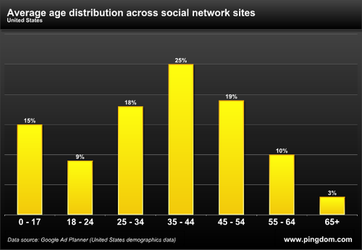
Zdroj: http://www.inflow.cz/studie-vek-uzivatelu-socialnich-siti (odkaz ze dne: 1.4.2011)

3.1.3.2 Výhody a nevýhody CAWI
Jednou ze zásadních nevýhod této metody je úzké spektrum respondentů. S postupem doby a tím i stárnutím populace bude narůstat počet uživatelů internetu i ve věkové hranici nad 55let. Z tohoto důvodu počítačová negramotnost starší generace bude velmi nízká, a proto již přestane být nevýhodou této metody.
Tabulka 3 Výhody a nevýhody metody CAWI
VÝHODY | NEVÝHODY
Spojuje výhody písemného a telefonického dotazování | Závislost n počtu účastníků elektronické pošty
Respondent sám rozhoduje o tom kdy dotazník vyplní | Problém zastihnout osoby starší 55let
Před respondentem je na obrazovce dotazník | Nemožnost zobecnit výsledky na celou populaci
Respondent může využít grafické pomůcky | Není vhodný pro sociologický výzkum a průzkum veřejného mínění
Rychlost | Nepochopení otázek respondentem (problém)
Nízké náklady | Nízká návratnost
Urychluje zpracování získaných dat
Zdroj: Malý Václav, Marketingový výzkum teorie a praxe, 2008, s. 64 + Leader W. G., Kyritsis N., Marketing in practice, 1990 + Leader W. G., Kyritsis N., Fundamentals of marketing, 1989
4 Metodická část práce
V metodické části práce jsou popsány metodologie, které práce využívá pro vyvrácení nebo potvrzení hypotéz H1, H2 a H3. Pod pojmem metodologie si lze představit vědu, která se zabývá metodami.

Pro zpracování teoretické části práce byla provedena literární rešerže na téma moderní metody dotazování (viz teoretická část práce). Přehled literatury je v práci uveden v části Literatura a zdroje. Příslušná literatura je v celé práci řádně citována a použita především v teoretické části práce.
Na základě literární analýzy byly autorkou zvoleny tři moderní metody dotazování CATI, CAPI, CAWI, které jsou hlavní náplní této bakalářské práce.

Pro zpracování bakalářské práce autorka využila jak dat primárních, tak sekundárních.
Primární data
Tato data Koudelka a Vávra charakterizují jako: „Data, která byla získána specifickým úsilím od působení objektů/subjektů. Jde tedy o informace, které jsou originální.“ 18

Sekundární data
Tato data Koudelka a Vávra charakterizují jako: „Údaje, informace, které již existují a byly získány za jiným účelem, než je daný výzkum.“ 19

Pro zpracování praktické části práce bylo využito autorčiných znalostí a zkušeností získaných v průběhu dvouletého působení ve výzkumné agentuře Ipsos Tambor s.r.o. Současně v praktické části byla využita metoda – pozorování, kterou autorka mohla vzhledem ke svému působení ve výše zmíněné výzkumné agentuře využít.

Pozorování
Je metoda, kterou portál VŠEM popisuje jako: „Pozorování je cílevědomé, plánovité a systematické sledování určitých skutečností.“ 20

Vzhledem k autorčinu dvouletému působení na oddělení CATI a z toho vyplývajících detailních informacích o tomto oddělení, byla technika pozorování využita pro oddělení CAPI a CAWI. Autorka se účastnila nejrůznějších workshopů, seminářů a školení, která na těchto odděleních probíhala.

V samotném úvodu praktické části práce je odůvodněn výběr výzkumné agentury Ipsos Tambor s.r.o. Tato agentura je zde ve stručnosti představena a je zde charakterizována pracovní pozice autorky.

I praktická část se věnuje každé moderní metodě zvlášť. Pro každou metodu jsou prezentovány identifikované výsledky v agentuře Ipsos Tambor s.r.o. (specifikace jednotlivých metod, vytvoření SWOT analýzy pro každou metodu, stanovení cen pomocí kalkulačního listu – kalkulováno se stejnými parametry výzkumu jako u konkurenčních agentur, zákaznické spektrum).

V rámci praktické části práce byly autorkou realizovány dva vlastní výzkumy, jejichž hlavním cílem bylo potvrdit či vyvrátit hypotézu H1, H2 a H3.

První výzkum je zaměřený na zjištění cen tří moderních metod dotazování (CATI, CAPI a CAWI) u předních výzkumných agentur na českém trhu (konkurenti agentury Ipsos Tambor s.r.o.).
Pro zjištění cenových nabídek autorka zvolila metodu – dotazování.
Dotazování
Tuto metodu charakterizuje Příbová a kolektiv jako: „Dotazování je pokládání otázek dotazovaným (respondentům). Z jejich odpovědí řešitel výzkumného projektu získává žádoucí primární údaje.“ 21

Pro realizaci výzkumu bylo zvoleno jedenáct výzkumných agentur, konkrétně: Aspectio Research a.s., CONFESS Research s.r.o., GfK Czech s.r.o., INCOMA GfK s.r.o., MEDIAN s.r.o., MEDIARESEARCH a.s., Millward Brown s.r.o., MindBridge Consulting, a.s. NMS Market Research s.r.o., OPINION WINDOW s.r.o., STEM/MARK a.s..
Přední výzkumné agentury byly autorkou kontaktovány nejprve telefonicky (konkrétně metodou mystery calling). Při telefonickém oslovování výzkumných agentur autorka práce vystupovala jako marketingová manažerka společnosti C.S. Cargo a.s., která se zabývá logistickými službami a má zájem o realizaci výzkumu. Důvodem této falešné identity bylo obtížné a téměř nemožné získání cenových kalkulací od konkurenčních výzkumných agentur jako dotazující se student.

Dalším krokem bylo vytvoření a rozeslání emailu s poptávkou na vybrané společnosti dne 17.1.2011 s požadavkem na vypracování kalkulací do 28.1.2011. Ukázka e-mailu, který šel na výzkumné agentury je v příloze č. 11. Důvěryhodnost poptávky byla podpořena využitím firemního e-mailu společnosti C.S. Cargo a.s..
Pro zajištění validity dat si autorka musela stanovit jasná kritéria, která bude od výzkumných agentur požadovat. Stanovené parametry musely být jednotné pro všechny oslovené agentury, aby byla následná možnost objektivního porovnání jednotlivých cen!
Formulace parametrů pro daný výzkum:
- Téma dotazníku – Logistické služby
- Požadovaný počet dotazníků - 500
- Délka dotazníku - 15minut
- Počet otevřených otázek - 5
- Firmy rovnoměrně rozložené po celé ČR
- Cílový respondent: firmy využívající logistické služby

Agenturám, které cenovou nabídku do tohoto data nezaslaly, byl dne 31.1. zaslán urgenční e-mail.
Z jedenácti oslovených výzkumných agentur obdržela autorka kalkulace od osmi z nich. Kalkulace nezaslaly agentury: CONFESS Research s.r.o., GfK Czech s.r.o. a Millward Brown s.r.o. Příklad obdrženého e-mailu s cenovou nabídkou od výzkumné agentury je v příloze č. 12.

Zjištěné cenové nabídky od těchto výzkumných agentur jsou prezentovány v tabulkách č. 5, č. 7 a č. 9 v praktické části práce.
Cílem tohoto výzkumu bylo potvrdit či vyvrátit hypotézu H1. Pro tyto účely byla zvolena metoda porovnávání.
Porovnávání
Je metoda charakterizovaná portálem VŠEM jako: „Porovnáváním (komparací) zjišťujeme shodné či rozdílné charakteristiky u dvou či více předmětů, jevů či úkazů.“ 22

Cílem druhého výzkumu bylo zjistit povědomí marketingových odborníků o třech moderních metodách dotazování (CATI, CAPI a CAWI) a jejich cenách.
Pro realizaci tohoto výzkumu byla zvolena metoda CAWI.
Prvním krokem při realizaci tohoto výzkumu bylo vytvoření dotazníku, jehož úkolem bylo toto povědomí otestovat. Konstrukce dotazníku je umístěna v příloze č. 13 a ukázka dotazníku na webovém rozhraní společnosti Ipsos Tambor v přílohách č. 14, č. 15 a č. 16.
Cílovými respondenty pro tento výzkum byli marketingoví odborníci sdruženi na profesionálním portále LinkedIn.com.. Konkrétně se jednalo o odborníky ze skupiny “Marketingová komunikace, úspěšné kampaně a Case Studies“.
Z oslovených 300 respondentů vyplnilo dotazník na webovém rozhraní 112 z nich.
Výsledky zjištěné tímto výzkumem posloužily k potvrzení či vyvrácení hypotéz H2 a H3.

Práce je uzavřena konstrukcí závěrů. Jsou zde obsaženy výsledky jak z části teoretické, metodické, tak i praktické.

5 Informace o společnosti Ipsos Tambor s.r.o
Autorka aplikuje problematiku moderních metod marketingového výzkumu na organizaci, ve které již více než dva roky působí na pozici supervizorky v oddělení CATI. Jedná se o společnost Ipsos Tambor s.r.o.

Autorce jako supervizorce na oddělení CATI podléhá 6 stálých zaměstnanců a až 45 externích tazatelů v rámci jedné směny. Z pozice své funkce vykonává následující činnosti:
- Školení tazatelů
- Nábory a školení úplně nových tazatelů
- Kontrola a hodnocení tazatelů
- Odměňování, udílení bonusů tazatelům
- Dohlížení na chod projektů
- Administrativní práce

Tato firma byla pro účely bakalářské práce zvolena jednak z důvodu, že autorka v dané firmě pracuje (díky tomu zná detailně chod jednotlivých oddělení, která realizují tři moderní metody dotazování, které jsou předmětem této bakalářské práce), tak proto že se tato agentura v dnešní době řadí mezi špičky výzkumných agentur na českém trhu. Za jeden z důkazů tohoto tvrzení lze považovat i informaci o dosaženém obratu v roce 2009, který zveřejnilo neziskové sdružení SIMAR: „Ipsos Tambor se v r. 2009 stal největší agenturou výzkumu trhu a veřejného mínění v ČR z hlediska dosaženého obratu ve výši 284 mil.Kč.“ 23

Ipsos Tambor s.r.o. se primárně zaměřuje na výzkum trhu, a to jak na trhu českém, tak slovenském. Dále působí i v oblasti poradenské. Pro svou výzkumnou činnost čerpá zkušenosti ze své osmnáctileté praxe i od svých poboček v zahraničí.

„Ipsos Tambor má za sebou více než 18 let činnosti. V roce 1992 vznikla společnost Tambor, která se po dynamickém vývoji v posledních 5 letech stala v roce 2006 součástí Ipsos – jedné z největších světových výzkumných sítí.
Začlenění do sítě Ipsosu přináší výhody týkající se možnosti využívat brandovaná značková výzkumná řešení a efektivnější spolupráci v mezinárodních projektech.
Ipsos Tambor spolupracuje s pobočkami sítě Ipsos v 64 zemích světa a disponuje více než stovkou zkušených pracovníků – analytiků, konzultantů, statistiků, psychologů v ČR.“ 24

Mezi nejvýznamnější klienty Ipsos Tambor patří: Philip Morris, Česká spořitelna, Komerční banka, GE money, Česká pojišťovna, DIRECT pojišťovna, Home Credit, Cetelem, Danone, Opavia, Nestlé, OC Olympia, Avon, L´oreal, Veolia Voda, PRE, Ministerstva – MV, MO, MŠMT, MPO, Prima, Český rozhlas, Veletrhy Brno a další.“

Hlavním cílem Ipsos Tambor s.r.o. je spokojený zákazník. Jedním z faktorů určujících spokojenost zákazníka je realizace výzkumu za co nejnižší náklady a v co nejkratším čase. Ipsos Tambor s.r.o. se proto musí tomuto trendu, který se týká rychlého vypracování zakázky, přizpůsobit tím, že do výzkumu zapojuje odpovídající počet tazatelů, rychle realizuje přípravné práce (vytvoření dotazníku / scénáře, rekrutace respondentů a organizace výzkumu) a práce související s vyhodnocením výzkumu (kontrola, data entry, analýza dat, závěrečná zpráva, atd.).

5.1 Popis postupů moderních metod dotazování (CATI, CAPI a CAWI) v agentuře Ipsos Tambor s.r.o.

5.1.1 Postup metody CATI v Ipsos Tambor s.r.o.
- Zadání požadavků na výzkum ze strany klienta (stanovení parametrů výzkumu)
- Na základě požadavků je sestavena kalkulace a určí se timing (jak dlouho bude sběr požadovaných dat trvat)
- Sepsání smlouvy o provedení výzkumu
- Pre-test (ověření funkčnosti dotazníku, případné vyladění nedostatků)
- Spuštění projektu v běžném režimu – realizace výzkumu – sběr dat
- Průběžné on-line monitorování (kontrolingový monitoring)
- V době výzkumu má klient možnost přijít zkontrolovat průběh dotazování (tzv. náslechy hovorů přímo ve výzkumné agentuře) nebo si může zažádat o zaslání určitého počtu nahrávek
- Naplnění kvót – sběr dat ukončen
- Vyhodnocování výzkumu na základě získaných informací
- Sestavení analýzy s výsledky výzkumu pro klienta

5.1.2 Postup metody CAPI v Ipsos Tambor s.r.o.
- Klient zašle dotazník
- Oddělení statistiky musí dotazník upravit a naprogramovat pro program NIPO
- Pilotní testování dotazníku (na 3-10 respondentech)
- Případné vyladění nedostatků
- Školení tazatelů do projektu
- Každému tazateli je přiděleno místo, kde se bude dotazovat
- Realizace výzkumu – sběr dat
- Průběžné monitorování práce tazatele a on-line sledování naplňování kvót
- Kvóty naplněny – výzkum ukončen
- Zpracování výsledků na základě zpracovaných dotazníků
- Analýza pro zákazníka

5.1.3 Postup metody CAWI v Ipsos Tambor s.r.o.
- Při každém novém výzkumu jsou nejdříve na základě osobních údajů, které respondent uvedl při registraci, vybráni nejvhodnější respondenti z panelu.
- Vybraným respondentům je zaslán e-mail s informacemi o výzkumu a s odkazem na příslušné webové rozhraní, kde je možné dotazník vyplnit.
- Respondent na základě těchto informací navštíví webové rozhraní, kde dotazník vyplní. Dotazník lze i přerušit a vyplnit ho později.
- Za vyplněný dotazník přijde respondentovi na účet předem stanovená odměna.

6 Identifikované výsledky v Ipsos Tambor s.r.o.
6.1 CATI
6.1.1 Metoda
CATI je metoda, která je agenturou Ipsos Tambor s.r.o v České republice pro výzkum trhu využívána šest let. Během těchto šesti let se agentura Ipsos Tambor s.r.o.stala silným konkurentem ostatních výzkumných agentur na českém trhu v oblasti CATI.
O metodu CATI je v posledních třech letech stále větší zájem. Klienti, kteří oslovují Ipsos Tambor s.r.o., mají zájem, jak o výzkumy jednorázové (ad hoc) , tak pravidelné (omnibusové). Za dlouhodobé a významné klienty lze považovat: Telefonicu O2 – klientem je již čtyři roky a kvartálně se pro ni na slovenském trhu sbírá CATI metodou 1800 dotazníků, Komerční Banku – klientem je tři roky a výzkumy jsou pro ni realizovány vždy v druhém a čtvrtém kvartálu v roce, za jeden kvartál je uskutečněno 3600 dotazníků po telefonu, Philip Morrise – klientem je dva roky a metodou CATI je pro tuto společnost každý měsíc nasbíráno 1000 dotazníků na českém trhu a 500 na trhu slovenském. Cílovými respondenty u výzkumu touto metodou jsou jak firmy, tak i domácnosti. Firmy jsou vždy kontaktovány pří dopoledních směnách (od 9.00 do 15.30hod). Tazatel se vždy snaží spojit s kompetentní osobou, která je schopna dotazy k uvedené problematice zodpovědět (např. v případě dotazování na využívání finančních produktů žádá tazatel pro vyplnění dotazníku nejlépe finančního ředitele či jednatele). Do domácností se zpravidla volá při směnách odpoledních (od 16.00 do 20.30hod). Dotazníky určené pro dotazování fyzických osob začínají vždy rekrutační částí, jejímž úkolem je prověřit vhodnost respondenta pro daný výzkum.

Zájem klientů o výzkum telefonickým dotazováním je ovlivněn mnoha faktory, jako např. situací na trhu, politickou situací (zda je před nebo po volbách) a dále i finanční situací klienta v průběhu roku. Oddělení CATI má nejméně zakázek vždy na začátku nového roku, zde se průměr realizovaných výzkumů pohybuje zpravidla okolo 5 projektů za měsíc. Od konce února se zájem klientů začíná zvedat. Nejvíce zakázek je v období letních prázdnin a na konci kalendářního roku, kdy se mnoho firem na základě zůstatkových peněz z rozpočtu pro výzkum rozhodne. V těchto obdobích je dotazování mnohdy realizováno i o víkendech a státních svátcích. Průměr realizovaných výzkumů se zde narozdíl od začátku roku pohybuje okolo 15 projektů za měsíc. Do tohoto počtu jsou zahrnuti jak klienti, kteří s Ipsos Tambor s.r.o. spolupracují dlouhodobě (tzn. každý měsíc či kvartál mají zájem o nasbírání určitého počtu dotazníků), tak ti, kteří si nechávají metodou CATI realizovat mystery calling (tzv. tajemné volání). V průměru bývají do měsíce realizovány dva projekty pomocí této metody. Za dlouhodobého a významného klienta, který mystery calling využívá pro kontrolu svých zaměstnanců na pobočkách, lze považovat Českou spořitelnu. Ročně se pro tuto společnost realizuje 1200 mystery callingů.

Technické vybavení
Pro metodu CATI je důležité stálé zázemí, které tvoří call centrum. Moderní Call centrum společnosti Ipsos Tambor s.r.o. je umístěno v centru Prahy, na adrese Národní 6, Praha 1.
Call centrum tvoří 50 nově vybavených stanic. Každá stanice je vybavena počítačem a IP telefonem. Neodmyslitelnou součástí každého call centra je ústředna. Ipsos Tambor s.r.o. má ústřednu digitální (5. generace) a IP telefony od společnosti Lam plus s.r.o. Funkčnost této ústředny zajišťuje telekomunikační software Asterisk. Asterisk se řadí mezi jeden z nejlepších softwarů. Uživatelům poskytuje mnoho funkcí. Ipsos Tambor s.r.o. nejvíce využívá následující funkce: směrování hovorů, možnost šifrování telefonních čísel (odkrytí či zakrytí čísla), konferenční hovory, IVR (dotazník je nahrán, ústředna poté vytáčí různá telefonní čísla a respondent dotazník vyplňuje s hlasovým automatem , odpovědi hodnotí pomocí klávesnice na svém telefonu), možnost napojit se na ústřednu i z domova. Další velkou předností této ústředny je její propojení se všemi telefony na call centru. Každý tazatel se musí vždy přes telefon na ústřednu nahlásit a ta mu po přihlášení počítá provolaný čas, za který je tazatel odměňován. Ipsos Tambor s.r.o. používá na směrování svých hovorů dvě telekomunikační společnosti, GTS Noveru a Vodafone. Využívání dvou operátorů je z důvodu zajištění provozu call centra velkou výhodou a především nutností, což se projevuje např. v případě poruchy jednoho z operátorů. Zároveň pracovníci IT oddělení mohou přímo na ústředně přepínat operátora dle výhodnosti tarifu (např. v případě volání na Slovensko je výhodnější volání přes Vodafone). Software Asterisk poskytuje i několik funkcí, které jsou pro účely telefonického dotazování nevyužitelné. Například se jedná o řazení volajících do front (linky jsou určeny pouze na volání ven, zpět se na ně nelze dovolat), o identifikaci volajícího, o Voicemail služby s adresářem atd.
Každý tazatel má v počítači nainstalován program NIPO, který je určen pro realizaci dotazníků. NIPO má dvě verze: testovací verzi – v ní si tazatel po školení sám důkladně prochází dotazník a dotazovací verzi – ta je určena k realizaci ostrých dotazníků.
Dalším důležitým softwarovým programem pro CATI je Manager, který je určen pro vedoucí pracovníky oddělení CATI, nikoliv pro tazatele. Manager má dvě důležité funkce, kterými jsou dohled nad tazateli a nad samotnými projekty.
Posledním důležitým informačním systémem je CATIEX, na který má přístup vedení i tazatelé, a to přes webové rozhraní – catiex.tambor.cz. Tazatelům tento systém slouží k přihlašování se na směny. Jsou zde zároveň přehledy jejich provolaného času a přehled o výši jejich odměny. Vedení CATI z tohoto informačního systému získává navíc detailní záznamy o tazatelích a projektech, provádí přes něj synchronizaci ústředny a jsou přes něj vypláceny odměny tazatelům.

Tazatelé
Nedílnou součástí pro realizaci CATI jsou tazatelé, kteří v této metodě mají úlohu prostředníka. Ipsos Tambor s.r.o. disponuje 6 stálými a 300 externími tazateli. Role tazatele je v této metodě velmi zásadní. Tazatel má nelehkou úlohu, neboť jeho úkolem je zprostředkování otázek respondentovi prostřednictvím telefonu a zároveň zaznamenávání jeho odpovědí do počítače. Práce tazatele není určena pro každého. Tazatel, který realizuje dotazování metodou CATI musí být velmi dobrým komunikátorem. Je třeba, aby dokázal respondenta motivovat k výzkumu a v průběhu dotazování udržel jeho pozornost. Chybějící osobní kontakt je velkou nevýhodou této metody.
Všichni noví tazatelé, kteří jsou přijati agenturou Ipsos Tambor s.r.o. pro telefonické dotazování, procházejí důkladným vstupním školením. V rámci tohoto školení se seznamují se systémem NIPO, ve kterém se dotazování realizuje a se zásadami správné telefonní komunikace (např. jak získat respondenta, jak správně vést hovor, jaké výrazy používat či nepoužívat, jak udržet respondentovu pozornost atd.). Po vstupním školení se každý tazatel účastní dalších pravidelných školení, která tazatele seznamují s novými projekty. Úkolem supervizora na těchto školeních je názorná ukázka vzorového hovoru a seznámení tazatelů s důležitými pokyny, které je nezbytné při dotazování dodržovat.
Nový trend v CATI
Novým trendem v oblasti CATI v agentuře Ipsos Tambor s.r.o. je volání tazatelů z domova, které masivně odstartovalo na začátku roku 2011. Do této doby volání touto formou realizovalo pouhých 10 tazatelů. V měsíci dubnu 2011 se počet tazatelů volajících z domova již vyšplhal na číslo 150. Tito tazatelé mají ve svých počítačích nainstalovány potřebné systémy, kterými jsou: připojení na ústřednu Ipsos Tambor s.r.o. (tzv. VPN tunel), SW telefon a program NIPO, ve kterém realizují dotazníky.
Tito tazatelé se stejně jako tazatelé volající z call centra účastní pravidelných školení nových projektů. Tato školení probíhají virtuálně přes program GO TO MEETING. Jeho principem je konferenční hovor (pojme až 80 účastníků) a funkce sdílení obrazovky, kterou má k dispozici ve svém programu GO TO MEETING pořadatel tohoto školení (tedy supervizor).
Komunikačními prostředky mezi tazateli volajícími z domova a vedením CATI jsou SW telefony a zprávy, které tazatel posílá z programu NIPO a supervizor je obdrží v programu Manager.

6.1.2 SWOT analýza CATI
SWOT analýza pro metodu CATI je vypracována na základě autorčiných znalostí a zkušeností, které získala během dvouletého působení v agentuře Ipsos Tambro s.r.o..
Tabulka 4 SWOT analýza CATI
SWOT CATI
Silné stránky | Slabé stránky
- Dobrá image CATI oddělení  - profesionálně vyškolený tým  obchodních zástupců  - široká síť tazatelů v ČR i SR  - v porovnání s konkurencí nejlepší  ceny na volání  - špičkové vybavení call centra  - velmi kvalitní systémy umožňující  dohled nad projekty i tazateli  - vlastní kvalitní databáze  - možnost volání z domova  - archivace všech hovorů  - vysoká efektivita volání (tazatelé  placeni za čistý čas)  - v případě nepochopení otázky respondentem, možnost rychlého vysvětlení tazatelem  - průběžné hodnocení tazatelů  - hodnocení tazatelů přímo respondentem (prostřednictvím emailu)  - online rezervační systém směn  - dotazování i na mezinárodních trzích  - v oddělení CATI realizován zároveň mystery calling  - ochrana životního prostředí (vše prováděno elektronicky, žádné papíry)  - zákazník kdykoliv může přijít zkontrolovat průběh dotazování (náslechy hovorů)  - v případě chyby v dotazníku – rychlá náprava | - neefektivní časové rozložení při  startování jednotlivých projektů  - náročnost dovolávání projektů  - pro CATI problémová skupina  respondentů ve věku 18-24let  - vysoká fluktuace externích tazatelů  - menší zkušenosti s CATI na českém  trhu než konkurence  - nadměrný hluk z rušných pražských ulic (hluk vadí jak tazatelům, tak respondentům)
Příležitosti | Hrozby
- mnohonásobné zvýšení zájmu o tuto metodu ze strany klientů  - vybudování vlastního záložního zdroje  - využívat k volání čistě jen technologie internetu (skype)  - pro kontakt s respondentem možnost používat web kamery | - nízká kvalita klientské databáze  - zdražení tarifů na volání  - volání do oblastí, kde je špatné pokrytí mobilním signálem  - výpadek elektrické energie  - rušení pevných linek respondenty  - nahrazení telefonní komunikace jinou technologií
Zdroj: Vlastní zpracování*

6.1.3 Cena za CATI výzkum
V současné době, kdy se česká ekonomika pomalu dostává z ekonomické krize, je pro většinu firem stále jedním z nejdůležitějších kritérií při rozhodování o provedení výzkumu cena. Tomuto trendu se musela přizpůsobit i agentura Ipsos Tambor s.r.o., někdy i za cenu velmi malého zisku (5% oproti standardním 15%). Díky tomuto ústupku se jí podařilo udržet stálou klientelu.
Stejně jak byly v teoretické části autorčiným výzkumem zjištěny ceny pro metodu CATI u osmi předních výzkumných agentur, tak i pro část praktickou byla autorkou na základě totožných parametrů výzkumu (viz metodologická část práce) vypočtena cena za výzkum od agentury Ipsos Tambor s.r.o.. Cena byla stanovena pomocí kalkulačního listu ve výši 115 000,- Kč (bez DPH).

6.1.4 Zákaznické spektrum
Zákaznické spektrum u metody CATI je velmi široké a zájem o tuto metodu je stále větší.
Ipsos Tambor s.r.o. podporuje zájem klientů o CATI celou řadou marketingových aktivit, jako jsou např. různé konference či workshopy, kde se potenciální zákazník dozví velké množství základních i podrobnějších informací o této metodě. Další variantou pro potencionální zákazníky je návštěva zázemí call centra s možností sledovat průběh dotazování.
Klienty CATI lze rozdělit do dvou základních skupin. První skupinu tvoří ti, u nichž jsou cílovými osobami dotazování firmy. Tzv. firemní telefonické dotazování, které je realizováno na směnách dopoledních, a to pouze v pracovní dny. Druhá skupina je tvořena klienty, kteří svým dotazníkem chtějí oslovit domácnosti. Telefonické dotazování domácností se realizuje většinou na směnách odpoledních a o víkendech.
Dále lze zákaznické spektrum rozdělit na zákazníky stálé a příležitostné. Stálými zákazníky jsou ti, kteří s agenturou spolupracují dlouhodobě a je pro ně dotazování realizováno v pravidelných intervalech, např. každý měsíc či jednou za kvartál. Mezi takovéto významné zákazníky patří např. Philip Moris, Telefonika O2, Cetelem, Komerční banka, Česká spořitelna, Veolia Voda a další.

6.1.5 Cena a konkurence u metody CATI
Ceny pro metodu CATI byly zjištěny vlastním výzkumem autorky této práce. Způsob, jakým byl cenový průzkum proveden, je popsán v kapitole 4 Metodická část.
Ceny od jednotlivých výzkumných agentur v sobě zahrnují: sestavení kalkulace, konzultace ohledně realizace výzkumu, sběr dat, monitoring v průběhu výzkumu a sestavení výstupní analýzy po ukončení výzkumu.
Tabulka 5 Ceny za výzkum metodou CATI osmi výzkumných agentur na území ČR
Jméno výzkumné agentury | Cena za výzkum metodou CATI  (bez DPH)
Aspectio Research, a.s. | 139 000,- Kč
INCOMA GFK, s.r.o. | 355 000,- Kč
MEDIAN, s.r.o. | 303 000,- Kč
Mediaresearch, a.s. | 167 000,- Kč
MindBridge Consulting, a.s. | 222 000,- Kč
NMS Market Research, s.r.o. | 260 000,- Kč
OPINION WINDOW, s.r.o. | 318 000,- Kč
STEM/MARK, a.s. | 188 000,- Kč
Zdroj: Vlastní výzkum

6.2 CAPI
6.2.1 Metoda
Metoda CAPI je v agentuře Ipsos Tambor s.r.o. pro účely výzkumu českého trhu používána čtyři roky. Dotazování za pomocí přenosných počítačů si zatím příliš velký zájem klientů nezískalo. Stále převažuje zájem o papírové dotazníky (PAPI), a to i přesto, že zpracování a vyhodnocení výsledků touto metodu je mnohem pomalejší. Pro mnoho zákazníků je ovšem rozhodující konečná cena výzkumu. V tomto směru samozřejmě metoda CAPI nemůže PAPI zdaleka konkurovat. Náklady na jeden CAPI dotazník jsou dvakrát vyšší než u PAPI. To má samozřejmě vliv i na celkový počet realizovaných osobních rozhovorů touto moderní metodou.
V roce 2010 bylo agenturou Ipsos Tambor s.r.o. metodou CAPI realizováno 55.000 rozhovorů, oproti tomu metodou PAPI 112.000 rozhovorů.

Zákazníci, kteří upřednostňují CAPI před PAPI mají nejčastěji tyto důvody:
- sběr dat a jejich následné vyhodnocení je rychlé
- možnost snadné průběžné kontroly
- tazatelé s notebooky působí na respondenty důvěryhodněji a profesionálněji
- dotazník může obsahovat různé obrázky, videa, písničky, znělky apod.

Tazatelé a jejich vybavení
Pro CAPI metodu jsou tazatelé agenturou Ipsos Tambor s.r.o. vybíráni na základě přísných kritérií. Mezi základní kritéria patří: reprezentativní vzhled tazatele, vysoké komunikační a prezentační schopnosti, velmi dobrá znalost PC, spolehlivost a flexibilita. Ipsos Tambor s.r.o. disponuje 250 tazateli, kteří se dotazují pomocí notebooků. Oproti tomu více žádaná metoda PAPI disponuje 900 tazateli.

Každý tazatel, který je na základě vyhovujících kritérií přijat na pozici tazatele pro metodu CAPI, musí projít velmi důkladným a intenzivním školením. Na tomto školení se seznamuje jak se speciálními počítačovými programy určenými pro výzkum trhu, které jsou nedílnou součástí pro jeho další práci, tak zároveň prochází školením v oblasti komunikačních dovedností. Většina tazatelů je pro metodu CAPI vybavena notebooky značky Acer, typem Aspire 3690. Notebook, který slouží tazateli jako podpůrný komunikační prostředek s respondentem, má v sobě nainstalovaný program NIPO, pomocí kterého se dotazování realizuje. NIPO má nespočet funkcí, které probíhají automaticky nebo je ovládá sám tazatel. Patří mezi ně například:
- automatická rotace otázek
- na základě odpovědí respondenta dotazník klade doplňující otázky
- je možné určité otázky přeskočit a vrátit se k nim později
- spouštění obrázků a videí přímo v dotazníku.

V části školení, které je zaměřené na komunikační dovednosti se tazatel učí, jak přistupovat k respondentům (jak respondenta získat, udržet jeho pozornost, ale také ho umět k vyplnění dotazníku motivovat apod.). Školení se skládá ze dvou částí, z části teoretické a praktické.
V teoretické části školení jsou popsány a vysvětleny základní komunikační techniky. Tazatel má možnost shlédnout i video, které znázorňuje reálný dotazovací proces.
V praktické části školení je umožněno tazateli vyzkoušet si některé komunikační techniky na konkrétních modelových situacích (školení formou – hraní rolí). V této části školení vždy nový tazatel absolvuje skutečné dotazování jako pozorovatel s některým ze svých zkušených kolegů.

Po tomto detailním vstupním školení jsou tazatelé dále školeni do již konkrétních projektů. Tazatel musí v průběhu tohoto školení získat základní informace o firmě, pro kterou je výzkum realizován, a je seznámen s dotazníkem. V dotazníku je upozorněn na pokyny, které je třeba při dotazování dodržovat a na případná specifika. Po školení do projektu je tazateli sděleno místo, kde on bude výzkum realizovat.

Vzhledem k detailním kontrolám práce tazatelů na metodě CAPI, prováděných vedením oddělení CAPI, je třeba, aby každý tazatel dodržoval stanovený pracovní harmonogram. Po vyškolení do projektu si tazatel upřesňuje s nadřízeným svůj konkrétní pracovní plán, který musí striktně dodržovat. Tazatelé jsou monitorováni různými způsoby, jako např. on-line sledováním obrazovky tazatele, kontrolou tazatele po telefonu nebo „přepadovkou“ na místě výzkumu.

Místa realizace výzkumu
Výzkumy CAPI se zpravidla realizují na místech, která určí klient. Nejčastěji to bývá přímo na místech prodeje určitého produktu či služby (na více pobočkách klienta po celé České republice). Na těchto místech nebývá problém najít cílového respondenta pro daný výzkum.
Realizace výzkumu na prodejně či pobočce přináší pro samotného tazatele několik významných výhod oproti ulici, kde bývají výzkumy dnes často realizovány. Kromě příjemnějšího prostředí má tazatel na pobočce či prodejně k dispozici většinou stolek, kam si může notebook položit a u kterého vyplňuje dotazníky s respondenty, má zajištěné napájení notebooku elektrickou energií, proces dotazování neruší okolní hluky a šumy či nepřízeň počasí. Tato místa oproti ulici jsou vhodná k delším dotazníkům. Zpravidla se jejich délka pohybuje okolo 20 minut. Na ulici musí být dotazníky mnohem kratší, a to maximálně do 10 minut.

6.2.2 SWOT analýza CAPI
SWOT analýza pro metodu CAPI je vypracována na základě autorčiných znalostí a zkušeností, které získala během dvouletého působení v agentuře Ipsos Tambro s.r.o..
Tabulka 6 SWOT analýza CAPI
SWOT CAPI
Silné stránky | Slabé stránky
- široká síť profesionálně vyškolených tazatelů (250)  - osobní kontakt při dotazování  - možnost respondenta pozorovat  - každý tazatel má skvěle vybavený notebook  - tazatel vzbuzuje při osobním kontaktu větší důvěru  - na notebooku má tazatel možnost předvést respondentovi různé obrázky či videa  - tazatel se při oslovování respondentů může zaměřit na potřebnou cílovou skupinu  - v případě nepochopení otázky respondentem, možnost rychlého vysvětlení tazatelem  - ochrana životního prostředí (nepoužívají se žádné papíry)  - lepší kvalita sběru dat než u PAPI  - menší procento chyb než u PAPI  - program v každém notebooku dohlíží na úplnost dat (nedochází k vynechání žádné otázky)  - program filtruje otázky na základě identifikačních otázek (např: vzhledem k věku respondenta)  - monitorování tazatelů při práci (online dohled, kdy a za jak dlouho vyplňují dotazníky)  - možnost průběžné kontroly naplňování kvót | - vysoké náklady na školení tazatelů  - vysoké náklady na pořízení notebooků a příslušného softwaru  - použití notebooků není možné všude  - částečná závislost notebooků na elektrické energii  - časově a peněžně náročné  - neochota respondenta vyplnit dotazník (respondent má málo času)  - pravděpodobnost ovlivnění respondenta tazatelem  - nevhodné využití v případě, že cílovou skupinou je firma
Příležitosti | Hrozby
- vyvinutí notebooků nezávislých na elektrické energii  - možnost sjednání schůzky s respondentem dopředu | - zákaz dotazování na veřejném prostranství  - špatné počasí
Zdroj: Vlastní zpracování*

6.2.3 Cena za CAPI výzkum
Metoda CAPI je ze všech tří moderních metod dotazování, kterým se práce věnuje, metodou nejdražší. Faktory, které ovlivňují vysokou cenu CAPI výzkumů jsou: samotné pořízení notebooků, do kterých musí být nainstalován NIPO program a především časově náročné detailní školení tazatelů.
Stejně jak byly v teoretické části autorčiným výzkumem zjištěny ceny pro metodu CAPI u osmi předních výzkumných agentur, tak i pro část praktickou byla autorkou na základě totožných parametrů výzkumu (viz metodologická část práce) vypočtena cena za výzkum od agentury Ipsos Tambor s.r.o.. Cena byla stanovena pomocí kalkulačního listu ve výši 230 000,- Kč (bez DPH).

6.2.4 Zákaznické spektrum
Jak práce uvádí výše, u mnoha zákazníků zatím stále převládá zájem o metodu méně cenově náročnou, a to PAPI. Metodu CAPI nejčastěji využívají k průzkumu trhu nejrůznější potravinářské řetězce (Tesco, Albert, Makro, OC Olimpia apod.) nebo automobilky (Audi, Peugot, BMW atd.), které se s agenturou Ipsos Tambor s.r.o. domluví na umístění tazatelů do různých svých poboček/prodejen, ve kterých přímo s cílovými osobami vyplňují dotazníky. Tuto metodu volí především ty firmy, které si zakládají na své prestiži, proto i pro průzkum trhu volí moderní a velmi rychlou metodu dotazování jakou je CAPI.

6.2.5 Cena a konkurence u metody CAPI
Ceny pro metodu CAPI byly zjištěny vlastním výzkumem autorky této práce. Způsob, jakým byl cenový průzkum proveden, je popsán v kapitole 4 Metodická část.
Ceny od jednotlivých výzkumných agentur v sobě zahrnují: sestavení kalkulace, konzultace ohledně realizace výzkumu, proškolení tazatelů, sběr dat, monitoring v průběhu výzkumu a sestavení výstupní analýzy po ukončení výzkumu.
Tabulka 7 Ceny za výzkum metodou CAPI osmi výzkumných agentur na území ČR
Jméno výzkumné agentury | Cena za výzkum metodou CAPI  (bez DPH)
Aspectio Research, a.s. | 249 000,- Kč
INCOMA GFK, s.r.o. | 490 000,- Kč
MEDIAN, s.r.o. | 340 000,- Kč
Mediaresearch, a.s. | 315 000,- Kč
MindBridge Consulting, a.s. | 415 000,- Kč
NMS Market Research, s.r.o. | 410 000,- Kč
OPINION WINDOW, s.r.o. | 436 000,- Kč
STEM/MARK, a.s. | 310 000,- Kč
Zdroj: Vlastní výzkum

6.3 CAWI
6.3.1 Metoda
CAWI je metoda, kterou Ipsos Tambor s.r.o. používá pro výzkum trhu nejkratší dobu, a to tři roky. I za takto krátkou dobu se však tato metoda stala velmi žádanou a populární. V dnešní době, kdy má již velká část populace připojení na internet, lze CAWI považovat za metodu velmi efektivní.
Efektivitu lze spatřovat především u výzkumů, kde jsou cílovými respondenty firmy, neboť u těchto skupin je více než pravděpodobné, že mají internetové připojení. V případě oslovování domácností jsou pro tuto metodu cílovými osobami respondenti ve věku 18-55let, neboť jsou považováni za aktivní uživatele internetového připojení. Vzhledem k tomu, že starší respondenti využívají internet málo, nejsou z tohoto důvodu zatím do CAWI výzkumů řazeni.

CAWI metoda je agenturou Ipsos Tambor s.r.o. realizována dvěma možnými způsoby.
Prvním je tzv. SWITCH CATI a CAWI. Jak vyplývá ze samotného názvu, jedná se o propojení metody CATI a CAWI. Pro co nejefektivnější rozesílání emailů probíhá nejdříve prostřednictvím telefonu tzv. rekrutace vhodných respondentů pro daný výzkum (provádí ji oddělení CATI). Tazatel během této rekrutace položí respondentovi maximálně pět otázek, které určí jeho vhodnost pro daný výzkum. Pokud respondent filtrem projde, je tazatelem požádán o e-mailovou adresu, na kterou je mu zaslán link, pomocí kterého si otevře dotazník.
Tento způsob se používá zejména pro výzkumy B2B.

Druhým způsobem je rozesílání odkazů respondentům z tzv. CASI panelu. Jedná se o panel, který byl vybudován samotnou agenturou Ipsos Tambor s.r.o. Do tohoto panelu se má možnost zaregistrovat každý, kdo má přístup na internet a je starší 18let. Registrace probíhá na webovém rozhraní www.casi.cz. V průběhu registrace zájemce vyplní nezbytně důležité údaje o své osobě, celkově se jedná o 150 kritérií, které usnadňují agentuře výběr vhodných respondentů (těmito kritérii jsou např. věk, rodinný stav, vzdělání, profese, zájmy, koníčky, politické smýšlení atd.). Po vyplnění tohoto vstupního dotazníku je respondent zařazen do CASI panelu.
Administrativním správcem tohoto panelu je Richard Ondrouch, který zabezpečuje již tři roky jeho provoz. Vybírá vhodné respondenty z CASI panelu, podílí se na přípravě dotazníků a zabezpečuje odměňování respondentů. Respondenti jsou pro konkrétní výzkumy vybíráni na základě kritérií, která uvedli v osobním dotazníku. Pokud je výzkum zaměřen např. na konzumaci čokolády, pak se z panelu vyfiltrují jen ti respondenti, kteří jí konzumují. Každý respondent z panelu je v případě vyplnění dotazníku peněžně odměněn. Finanční odměna se odvíjí od typu a frekvence spolupráce. Odměna za jeden dotazník se standardně pohybuje v rozmezí 50-200Kč. Odměny jsou respondentům vypláceny kvartálně na jejich účet.
Použití CASI panelu je vhodné pouze pro výzkumy, kde jsou cílovými respondenty domácnosti, nikoli pro výzkumy B2B (firmy nejsou v CASI panelu zařazeny).

Na samotném začátku (před 3roky) metody CAWI, musela agentura Ipsos Tambor s.r.o. shromáždit nejdříve dostatečný počet respondentů pro CASI panel. Při zahájení dotazování přes internet obsahoval panel 6 tisíc respondentů, za tři roky jeho provozu a neustálého vývoje se počet respondentů v panelu zdvojnásobil, dnes CASI panel zahrnuje 12 tisíc respondentů.

Technické zázemí pro metodu CAWI
Pokud se CAWI realizuje způsobem – SWITCH CATI a CAWI, je pro něj nejdůležitějším technickým zázemím kvalitní webové rozhraní, kde respondenti vyplňují dotazníky. Na rozhraní se respondent dostane pomocí linku z emailu, který ho přihlásí přímo k dotazníku. Toto rozhraní je stabilní, umožňuje plynulé vyplňování dotazníků bez výpadků.
Pokud se CAWI realizuje pomocí CASI panelu, je nejdůležitější samotná funkčnost tohoto panelu, který musí najít pro daný projekt vhodné respondenty a hromadně jim dotazníky poslat emailem. Další práce je již na samotných respondentech. Za celé tři roky využívání CASI panelu nedošlo k jeho selhání.
Posledním spíše podpůrným prostředkem v této metodě je program Manager, který monitoruje průběh dotazování (především naplňování dotazníků). Tomto program nabízí přehled probíhajících CAWI výzkumů, u každého výzkumu počet již vyplněných dotazníků a zároveň počet respondentů, kteří právě vyplňují dotazník na webovém rozhraní.
U metody CAWI bývají velmi často potíže se samotnou funkčností dotazníků,
kdy respondenti nejsou schopni dotazník po obdržení linku otevřít. Důvodem
je převážně chybné naprogramování dotazníků, za které odpovídá oddělení IT a
statistiky.

Typy výzkumů
Principem elektronického dotazování je pomoci firmám v jejich rozhodování. Příslušné výzkumy zjišťují názory zákazníků na produkty a služby konkrétních firem, názory na politickou situaci, názory zaměstnance na zaměstnavatele, testování určitých produktů, internetových stránek apod.
Jedná se o následující typy výzkumů:
- Testování nových výrobků před uvedením na trh
- Hodnocení spokojenosti zákazníků
- Průzkumy veřejného mínění
- Hodnocení reklamy
- Znalost značky, produktu či firmy

6.3.2 SWOT analýza CAWI
SWOT analýza pro metodu CAWI je vypracována na základě autorčiných znalostí a zkušeností, které získala během dvouletého působení v agentuře Ipsos Tambro s.r.o..
Tabulka 8 SWOT analýza CAWI
SWOT CAWI
Silné stránky | Slabé stránky
- velmi rychlé  - nízkonákladová metoda  - data ihned k dispozici  - respondent vyplňuje dotazník v pohodlí domova (ve svém volném čase)  - možnost zapsání se respondentem do panelu CAWI (respondentovi chodí automaticky dotazníky, za jejichž vyplnění mu náleží odměna)  - možnost on-line sledovat postupné načítání dotazníků  - kvalitní webové rozhraní pro respondenty k vyplnění dotazníků  - neustálý technický dohled nad funkčností webového rozhraní  - metoda uplatnitelná i v případě nasbírání dat v zahraničí  - ochrana životního prostředí (vše zpracováno elektronicky) | - metoda nevhodná k nasbírání dat u starších cílových skupin  - nemožnost respondentovi otázku vysvětlit v případě nepochopení  - narušená validita dat (někteří respondenti dotazník vyplní, aniž by četli otázky)  - respondenti automaticky odstraňují email s informacemi o možnosti elektronického vyplňování dotazníků  - častá chybovost v naprogramování dotazníků (respondenti nemohou dotazník otevřít)
Příležitosti | Hrozby
- on-line poradce při vyplňování dotazníků pro případ problémů na straně respondenta  - zasílat respondentům výsledky výzkumu (pro zajištění větší důvěryhodnosti výzkumu) | - nahrazení či nevyužívání emailové korespondence respondenty  - zpoplatnění emailových služeb  - „ničivý virový útok“, který by zavinil poškození CAWI softwaru
Zdroj: Vlastní zpracování*

6.3.3 Cena za CAWI výzkum
Cena za metodu CAWI se liší podle způsobu realizace (SWITCH CATI a CAWI nebo CASI panel). SWITCH je oproti CASI panelu zhruba o třetinu dražší, a to díky telefonické rekrutaci vhodných respondentů.
Stejně jak byly v teoretické části autorčiným výzkumem zjištěny ceny pro metodu CAWI u osmi předních výzkumných agentur, tak i pro část praktickou byla autorkou na základě totožných parametrů výzkumu (viz metodologická část práce) vypočtena cena za výzkum od agentury Ipsos Tambor s.r.o.. Cena byla stanovena pomocí kalkulačního listu ve výši 210 000,- Kč (bez DPH).

6.3.4 Zákaznické spektrum
Zájem zákazníků se o CAWI metodu poslední dobou značně zvýšil. Důvodem je především její rychlost a cenová dostupnost, která je však závislá na typu výzkumu. Podle typu výzkumu se vybírají respondenti z panelu CASI, a to na základě informací, které uvedli v průběhu registrace. Pokud přijde klient s požadavkem provést výzkum na nestandardní téma, které nelze vyfiltrovat z osobních dotazníků respondentů, není možné využití CASI panelu. Dotazování je třeba provést způsobem SWITCH CATI a CAWI, kde budou vhodní respondenti vybráni v rámci telefonické rekrutace.
Nejčastěji se metodou CAWI sbírají informace pomocí CASI panelu pro finanční instituce (GE Money, Česká spořitelna) cestovní kanceláře, potravinářské firmy (Opavia).

6.3.5 Cena a konkurence u metody CAWI
Ceny pro metodu CAWI byly zjištěny vlastním výzkumem autorky této práce. Způsob, jakým byl cenový průzkum proveden, je popsán v kapitole 4 Metodická část.
Ceny od jednotlivých výzkumných agentur v sobě zahrnují: sestavení kalkulace, konzultace ohledně realizace výzkumu, rekrutaci vhodných respondentů po telefonu, sběr dat, monitoring v průběhu výzkumu a sestavení výstupní analýzy po ukončení výzkumu.
Tabulka 9 Ceny za výzkum metodou CAWI osmi výzkumných agentur na území ČR
Jméno výzkumné agentury | Cena za výzkum metodou CAWI  (bez DPH)
Aspectio Research, a.s. | 129 000,- Kč
INCOMA GFK, s.r.o. | 195 000,- Kč
MEDIAN, s.r.o. | 300 000,- Kč
Mediaresearch, a.s. | 308 000,- Kč
MindBridge Consulting, a.s. | 251 500,- Kč
NMS Market Research, s.r.o. | 175 000,- Kč
OPINION WINDOW, s.r.o. | 268 000,- Kč
STEM/MARK, a.s. | 150 000,- Kč
Zdroj: Vlastní výzkum

6.4 Potvrzení či vyvrácení hypotézy H1
Touto hypotézou je: „Firma Ipsos Tambor s.r.o. je schopna realizovat marketingový výzkum s využitím metody CATI, CAPI a CAWI nejlevněji v rámci českého trhu.“

Pro potvrzení či vyvrácení hypotézy (H1) byla zvolena metoda porovnávání. V této části práce budou porovnány ceny za jednotlivé tři moderní metody dotazování agentury Ipsos Tambor s.r.o. vůči cenám jejích konkurentů.
Ceny konkurenčních výzkumných agentur byly zjištěny vlastním výzkumem autorky. Pro účely tohoto výzkumu byla zvolena metoda dotazování. Z jedenácti oslovených předních výzkumných agentur působících na českém trhu získala autorka ceny od osmi z nich.
Ceny od Ipsos Tambor s.r.o. byly zjištěny také samotnou autorkou, a to díky jejímu působení v této agentuře a možnosti si cenu vypočítat přímo v kalkulačních listech agentury.
Detailní postup výzkumu je uveden v kapitole 4 Metodická část práce.

Pro potvrzení či vyvrácení hypotézy (H1) byly vytvořeny tabulky č. 10, č. 11 a č. 12, kdy každá z nich samostatně porovnává ceny jedné ze tří moderních metod dotazování (CATI, CAPI a CAWI) osmi předních výzkumných agentur s cenami Ipsos Tambor s.r.o.. Ceny v těchto tabulkách jsou řazeny vzestupně. Ceny agentury Ipsos Tambor s.r.o. v rámci této komparace jsou zvýrazněny tučně.

Metoda CATI
Tabulka 10 Vyhodnocení cenových nabídek za realizaci výzkumu metodou CATI
Jméno výzkumné agentury | Cena za výzkum metodou CATI  (bez DPH)
Ipsos Tambor, s.r.o. | 115 000,- Kč
Aspectio Research, a.s. | 139 000,- Kč
Mediaresearch, a.s. | 167 000,- Kč
STEM/MARK, a.s. | 188 000,- Kč
MindBridge Consulting, a.s. | 222 000,- Kč
NMS Market Research, s.r.o. | 260 000,- Kč
MEDIAN, s.r.o. | 303 000,- Kč
OPINION WINDOW, s.r.o. | 318 000,- Kč
INCOMA GFK, s.r.o. | 355 000,- Kč
Zdroj: Vlastní výzkum

Metoda CAPI
Tabulka 11 Vyhodnocení cenových nabídek za realizaci výzkumu metodou CAPI
Jméno výzkumné agentury | Cena za výzkum metodou CAPI  (bez DPH)
Ipsos Tambor, s.r.o. | 230 000,- Kč
Aspectio Research, a.s. | 249 000,- Kč
STEM/MARK, a.s. | 310 000,- Kč
Mediaresearch, a.s. | 315 000,- Kč
MEDIAN, s.r.o. | 340 000,- Kč
NMS Market Research, s.r.o. | 410 000,- Kč
MindBridge Consulting, a.s. | 415 000,- Kč
OPINION WINDOW, s.r.o. | 436 000,- Kč
INCOMA GFK, s.r.o. | 490 000,- Kč
Zdroj: Vlastní výzkum

Metoda CAWI
Tabulka 12 Vyhodnocení cenových nabídek za realizaci výzkumu metodou CAWI
Jméno výzkumné agentury | Cena za výzkum metodou CAWI  (bez DPH)
Aspectio Research, a.s. | 129 000,- Kč
STEM/MARK, a.s. | 150 000,- Kč
NMS Market Research, s.r.o. | 175 000,- Kč
INCOMA GFK, s.r.o. | 195 000,- Kč
Ipsos Tambor, s.r.o. | 210 000,- Kč
MindBridge Consulting, a.s. | 251 500,- Kč
OPINION WINDOW, s.r.o. | 268 000,- Kč
MEDIAN, s.r.o. | 300 000,- Kč
Mediaresearch, a.s. | 308 000,- Kč
Zdroj: Vlastní výzkum

Na základě porovnání jednotlivých cenových nabídek devíti výzkumných agentur je možné dospět k níže uvedenému závěru, který se týká obrovských cenových diferencí za jednotlivé metody dotazování. Tyto velké cenové rozdíly mohou být ovlivněny následujícími faktory:
- náklady na tazatele – především jejich pravidelné a kvalitní proškolování
- mzdovými náklady – i hodinová mzda, kterou mají tazatelé v jednotlivých výzkumných agenturách se odráží do cenových kalkulací (jinou cenovou nabídku stanoví agentura, kde mají tazatelé 70kč/hod a jinou ta, kde mají 110kč/hod)
- drahým pronájmem – například administrativních prostor
- investicí do výpočetní techniky – pořízení nových počítačů, telefonů, ústředny, ale i softwaru
- prestiží a dobrým jménem agentury – pokud mají klienti s výzkumnou agenturou dobré zkušenosti a jsou u ní spokojeni, nebudou přecházet ke konkurenci jen z důvodu úspory pár tisíc korun.

Na základě této komparace lze hypotézu (H1) potvrdit pro metodu CATI a CAPI, ale vyvrátit pro metodu CAWI. Hypotézu se podařilo potvrdit a vyvrátit pouze pro agentury, na kterých byl proveden výzkum, u ostatních agentur potvrzení či vyvrácení platit nemusí.
Díky identifikovaným výsledkům ve společnosti Ipsos Tambor s.r.o. a již zmíněné cenové komparaci je možné jednoznačně říci, že v metodě CATI a CAPI lze agenturu Ipsos Tambor s.r.o. považovat za nejlevnější.
U metody CAWI nebylo možné na základě identifikovaných výsledků hypotézu (H1) potvrdit. Při cenové komparaci se agentura Ipsos Tambor s.r.o. umístila až na pátém místě z devíti agentur. Do její vysoké ceny se promítají mzdové náklady členů CASI panelu. Samotná efektivita této metody není příliš vysoká díky častým potížím s funkčností dotazníků, která je způsobena chybami při jejich programování.

6.5 Povědomí marketingových odborníků o metodách a cenách CATI, CAPI a CAWI
Dalším stěžejním bodem praktické části práce je výzkum realizovaný samotnou autorkou, jehož cílem je potvrzení či vyvrácení hypotéz H2 a H3.
Předmětem samotného výzkumu bylo zmapovat povědomí marketingových odborníků o třech moderních metodách dotazování a jejich cenách.
Autorka pro umístění dotazníku využila metody CAWI od společnosti Ipsos Tambor s.r.o.. Připravený dotazník jí byl touto agenturou na oddělení statistiky naprogramován a poté umístěn na webové rozhraní. Po naprogramování autorka obdržela aktivní link, který se žádostí o vyplnění dotazníku rozeslala cílovým respondentům. Sběr dat probíhal v termínu 19.6 – 26.6.2011. Konstrukce dotazníku je v příloze č. 13. Ukázka dotazníku umístěného na webovém rozhraní této společnosti je v přílohách č. 14, č. 15 a č. 16.
Cílovými respondenty pro tento výzkum byli zvoleni marketingoví odborníci, kteří jsou zaregistrováni na profesionální síti LinkedIn a zde jsou členy skupiny "Marketingová komunikace, úspěšné kampaně a Case Studies". Tato skupina byla založena před dvěma lety a dnes již sdružuje 800 členů. Ovšem ne každý člen této skupiny je osobou působící v marketingové oblasti. Autorka pro účely tohoto výzkumu oslovila pouze ty členy z této skupiny, jejichž profil je jako markétéry skutečně charakterizuje.
V rámci této skupiny autorka oslovila 300 marketingových odborníků s prosbou o vyplnění krátkého dotazníku.
Odborníkům byla zaslána následující zpráva:

Dovoluji si Vás touto cestou oslovit a zároveň požádat o vyplnění jednoduchého dotazníku na téma: Povědomí marketingových odborníků o moderních metodách dotazování a jejich cenách.
Vyplněním tohoto dotazníku mi pomůžete při realizaci vlastního výzkumu do mé bakalářské práce. Jeho vyplnění Vám zabere 3minuty.Dotazník najdete na tomto odkazu
http://cawi.tambor.cz/OdinServlet/Interview?SurveyID=ACED0C32E2&Language=Czech
Děkuji za Váš čas.
Petra Němečková

Z výše zmíněných 300 marketingových odborníků vyplnilo dotazník 112 z nich. Reprezentativní vzorek pro tento výzkum je 112 respondentů. Webové rozhraní však v týdnu, kdy výzkum probíhal, navštívilo 205 marketingových odborníků. Z toho tedy vyplývá, že 93 respondentů sice webové rozhraní navštívilo, ale dotazník nevyplnilo.
Díky programu Manager, který je charakterizován výše v praktické části práce, měla autorka možnost sledovat přibývající počet úspěšně vyplněných dotazníků. Nejvíce dotazníků bylo vyplněno v prvních třech dnech, kdy výzkum probíhal, tedy v období od 19.6. do 21.6.. Za tyto tři dny vyplnilo dotazník 71 respondentů.

6.6 Potvrzení či vyvrácení hypotéz H2 a H3
Na základě výše specifikovaného výzkumu budou nyní potvrzeny či vyvráceny hypotézy H2 a H3. Pro tyto účely bude v práci nejdříve rozebrána a vyhodnocena každá otázka z realizovaného výzkumu samostatně. Poté bude provedena jejich sumarizace.

Pro vyhodnocení výzkumu byl využit reprezentativní vzorek 112 respondentů, kteří vyplnili dotazník přes webové rozhraní společnosti Ipsos Tambor s.r.o. Tento reprezentativní vzorek zahrnuje 32 žen a 80 mužů.

Zdroj: Vlastní zpracování
V první části výzkumu byli marketingoví odborníci dotazováni na znalost tří moderních metod dotazování – CATI, CAPI a CAWI. Práce nyní uvádí všechny tři otázky týkající se znalosti těchto metod spolu s grafickým vyhodnocením odpovědí na ně.

1. Znáte metodu dotazování CATI?
Výsledky odpovědí na první znalostní otázku jsou uvedeny v grafu č. 2.
Zdroj: Vlastní zpracování

2. Znáte metodu dotazování CAPI?
Výsledky odpovědí na druhou znalostní otázku jsou uvedeny v grafu č. 3.
Zdroj: Vlastní zpracování

3. Znáte metodu dotazování CAWI?
Výsledky odpovědí na třetí znalostní otázku jsou uvedeny v grafu č. 3.
Zdroj: Vlastní zpracování
Druhá část výzkumu byla zaměřena na povědomí marketingových odborníků o cenách těchto moderních metod dotazování. Práce opět níže uvádí další tři otázky, které jsou zaměřeny na problematiku cen spolu s grafickým vyhodnocením odpovědí respondentů na ně. Pro pochopení níže uvedených grafů je důležité zmínit, že respondenti, kteří na předchozí tři otázky týkající se znalosti metod dotazování odpověděli NE, nebyli již dotazováni na ceny metod.

4. Za jakou cenu si myslíte, že by byla schopna česká výzkumná agentura realizovat výzkum s následujícími parametry:
Téma dotazníku – Logistické služby
Požadovaný počet dotazníků - 500
Délka dotazníku - 15minut
Počet otevřených otázek - 5
Firmy rovnoměrně rozložené po celé ČR
Cílový respondent - firmy využívající logistické služby

4.1 Pokud by byl realizován metodou CATI ?
Na tuto otázku odpovědělo 54 respondentů. 58 respondentům otázka položena nebyla, protože dříve v dotazníku uvedli, že metodu CATI neznají.

Tabulka 13 Odhad cen respondentů pro metodu CATI
Cenová škála | Počet respondentů
50000 - 70000 | 9
70000 – 90000 | 11
90000 – 110000 | 7
110000 – 130000 | 2
130000 – 150000 | 6
150000 – 170000 | 4
210000 - 230000 | 3
230000 – 250000 | 1
250000 – 270000 | 3
310000 – 330000 | 1
Více než 410000 | 1
Neví | 6
Zdroj: Vlastní zpracování

Zdroj: Vlastní zpracování

4.2 Pokud by byl realizován metodou CAPI ?
Na tuto otázku odpovědělo 46 respondentů. 66 respondentům otázka položena nebyla, protože dříve v dotazníku uvedli, že metodu CAPI neznají.

Tabulka 14 Odhad cen respondentů pro metodu CAPI
Cenová škála | Počet respondentů
130000 – 150000 | 2
150000 – 170000 | 9
170000 – 190000 | 2
190000 – 210000 | 2
210000 – 230000 | 6
250000 – 270000 | 4
290000 – 310000 | 1
350000 – 370000 | 1
370000 – 390000 | 3
530000 – 550000 | 7
Více než 550000 | 2
Neví | 7
Zdroj: Vlastní zpracování

Zdroj: Vlastní zpracování

4.1 Pokud by byl realizován metodou CAWI ?
Na tuto otázku odpovědělo 37 respondentů. 75 respondentům otázka položena nebyla, protože dříve v dotazníku uvedli, že metodu CAWI neznají.

Tabulka 15 Odhad cen respondentů pro metodu CAWI
Cenová škála | Počet respondentů
30000 – 50000 | 11
50000 – 70000 | 5
90000 – 110000 | 2
110000 – 130000 | 4
130000 – 150000 | 1
150000 – 170000 | 1
170000 – 190000 | 1
210000 – 230000 | 1
Více než 410000 | 5
Neví | 6
Zdroj: Vlastní zpracování
Zdroj: Vlastní zpracování
Na základě výše prezentovaného výzkumu a především na základě zjištěných dat z něj budou nyní potvrzeny či vyvráceny hypotézy H2 a H3.
Hypotéza H2, která zní: „90% marketingových odborníků zná tři moderní metody dotazování“, byla na základě provedeného výzkumu vyvrácena.
Zjištěná data z otázek zaměřených na znalost metod jsou velmi překvapující, neboť cílovou skupinou pro tento výzkum byli marketingoví odborníci. Z prezentovaného reprezentativního vzorku zná metodu CATI – 48% marketingových odborníků, metodu CAPI – 41% marketingových odborníků a metodu CAWI – 33% marketingových odborníků.
Nejvíce známou metodou mezi marketingovými odborníky je metoda CATI, naopak nejméně známá je metoda CAWI.

Hypotéza H3, který zní: „90% marketingových odborníků má povědomí o cenách za které jsou realizovány tři moderní metody dotazování “, byla též na základě provedeného výzkumu vyvrácena.
Znalost cen za realizaci výzkumu metodami CATI, CAPI a CAWI ze strany marketingových odborníků je velmi nízká.
Respondentům pro stanovení ceny byly předloženy totožné parametry výzkumu, které autorka posílala výzkumným agenturám pro sestavení kalkulací. Respondenti si u každé z metod při stanovení ceny mohli vybrat z několika cenových škál. Při hodnocení výzkumu bylo za pozitivní cenové vnímání těchto metod považováno to, když respondent zvolil takovou cenovou škálu, která se vešla do různorodých cenových nabídek od devíti předních českých výzkumných agentur. Tyto ceny jsou prezentovány v práci v tabulkách č. 10, č. 11 a č. 12.
Pro metodu CATI se cenové nabídky od výzkumných agentur pohybují od 115.000,- Kč do 355.000,- Kč. Do tohoto rozpětí se vešlo 20 respondentů. 27 respondentů cenu podhodnotilo a naopak 1 respondent se domníval, že výzkum stojí více než 410.000,- Kč. 6 respondentů cenu stanovit nedokázalo.
U metody CAPI se cenové nabídky od výzkumných agentur pohybují od 230.000,- Kč do 490.000,- Kč. Do tohoto rozpětí se vešlo 9 respondentů. 21 respondentů si myslí, že výzkum lze realizovat za nižší ceny a naopak 9 respondentů, že výzkum stojí více než 530.000,- Kč. 7 respondentů cenu stanovit nedokázalo.
U metody CAWI se cenové nabídky od výzkumných agentur pohybují od 129.000,- Kč do 308.000,- Kč. Do tohoto rozpětí se vešli pouze 4 respondenti. 22 respondentů se domnívá, že výzkum lze realizovat za nižší ceny. Z těchto 22 si 11 myslí, že výzkum touto metodou stojí od 30.000,- Kč do 50.000,- Kč. 5 respondentů zvolilo cenu za výzkum vyšší než 410.000,- Kč. 6 respondentů cenu stanovit nedokázalo.

7 Závěr
Bakalářská práce se zabývala problematikou moderních metod dotazování v oblasti výzkumu trhu. Tato problematika byla aplikována na výzkumné agentuře Ipsos Tambor s.r.o..

Téměř každá firma, obchodní i výrobní, provádí (pravidelně či nepravidelně) výzkum trhu. Pro tento výzkum má každá firma na výběr z několika metod. Může zvolit metodu dotazování, pozorování či experiment. Práce se zaměřila na tři moderní metody dotazování (CATI, CAPI a CAWI). Pro účely bakalářské práce byly zvoleny metody dotazování, protože se jedná o jedny z nejefektivnějších metod, na základě kterých mohou firmy upravovat své produkty či služby k co největší spokojenosti spotřebitelů.

Pro tuto práci byly stanoveny cíle:
Cílem teoretické části bylo provedení literárního rozboru tématu, konkrétně tří moderních metod dotazování (CATI, CAPI a CAWI). Sumárním cílem této části práce bylo sestavení poznatkové platformy, na základě které byla zvolena metoda pro potvrzení nebo vyvrácení hypotézy (H1) bakalářské práce.

Hlavním cílem metodologické části bakalářské práce bylo v návaznosti na poznatkovou platformu získanou v teoretické části práce vybrat takovou metodologii, která byla v praktické části práce použita pro vyvrácení nebo potvrzení hypotéz H1, H2 a H3.

Cílem praktické části práce bylo analyzovat cenové nabídky konkurenčních firem, které nabízejí marketingové metody dotazování ve formátu CATI, CAPI a CAWI v porovnání s agenturou Ipsos Tambor s.r.o. Dále byl v této části popsán proces fungování všech tří moderních metod dotazování přímo v agentuře Ipsos Tambor s.r.o.
Dalším stěžejním cílem praktické části byla prezentace výsledků autorčina výzkumu o povědomí marketingových odborníků o třech moderních metodách dotazování a jejich cenách.
Potvrzení či vyvrácení stanovených hypotéz
Pro účely bakalářské práce byly stanoveny následující hypotézy:
Hypotéza (H1): „Firma Ipsos Tambor s.r.o. je schopna realizovat marketingový výzkum s využitím metody CATI, CAPI a CAWI nejlevněji v rámci českého trhu.“
Hypotézu H1 se v kapitole 6.4 podařilo potvrdit pro metody CATI a CAPI, ale zároveň vyvrátit pro metodu CAWI.
Hypotéza (H2): „90% marketingových odborníků zná tři moderní metody dotazování.“
Hypotéza (H3): „90% marketingových odborníků má povědomí o cenách za které jsou realizovány tři moderní metody dotazování.“
Hypotézy H2 a H3 byly vyvráceny v kapitole 6.6.

Návrhy a doporučení
Agentura Ipsos Tambor s.r.o. je v současné době lídrem na českém trhu v realizaci výzkumu za použití metod CATI a CAPI. Principem dlouhodobějšího udržení jejího vedoucího postavení je garance kvality poskytovaných služeb a eventuální zlepšení v některých jejích parametrech. Vysoká úroveň služeb u těchto dvou metod je ovlivněna především komunikačními dovednostmi tazatelů. Proto je velmi důležité, aby Ipsos Tambor s.r.o. i nadále investoval do kvalitního a pravidelného školení svých stávajících i budoucích zaměstnanců. Je zřejmé, že udržet ve firmě tazatele s vysokou komunikační úrovní je někdy velmi obtížné, proto je i důležité odpovídající nastavení motivace (finanční i pracovní) těchto kvalitních zaměstnanců.
Metoda CAWI je nejmladší z metod, kterou agentura Ipsos Tambor s.r.o začala pro výzkum trhu používat. O něco pozdější začátek využívání této metody v porovnání s konkurencí je jedním z důvodů jejího současného postavení v cenovém žebříčku poskytovatelů tohoto typu dotazování. Dosáhnout předního postavení bude pro agenturu Ipsos Tambor s.r.o. úkol velmi obtížný a dlouhodobý. Je však pochopitelné, že tři roky používání této metody jsou velmi krátká doba, neboť samotné vybudování kvalitního CASI panelu vyžaduje několik let. Současně profinancování vybudování tohoto speciálního panelu je náročné, a proto tato položka výrazně ovlivňuje konečnou cenu tohoto produktu. Metoda CAWI zároveň pro Ipsos Tambor s.r.o. znamená novou výzvu, jak díky ní rozšířit a zdokonalit své služby a poskytovat svým zákazníkům přesnější a dokonalejší výstupy.
Agentura by mohla zároveň investovat do propagační kampaně této metody. Z provedeného výzkumu o znalosti moderních metod dotazování a jejich cenách jasně vyplývá, že metoda CAWI je mezi marketingovými odborníky známa nejméně.
Literatura a zdroje
Knihy
BÁRTOVÁ H., BÁRTA V. Marketingová výzkum. Praha: Economia, 1991. ISBN 80-85378-09-4.
BEDNAŘÍK Z. Marketingový výzkum. 1. vyd. Karviná: Slezská univerzita, 2008. 176 s. ISBN 978-80-7248-489.
ČICHOVSKÝ L. Marketingový výzkum. 1. vyd. VŠEM, 2010. 280 s. ISBN 978-80-86730-61-5.
ČICHOVSKÝ L. Prezentace k předmětu marketingový výzkum, 2011
DOSMÁN M. Jak se vyrábí sociologická znalost. Praha: Karolinum, 2002. 374 s. ISBN 80-246-0139-7.
FORET M. STÁVKOVA J. Marketingový výzkum – Jak poznávat své zákazníky. Praha: Grada, 2003. 160 s. ISBN 80-247-0385-8.
KOUDELKA J. VÁVRA O. Marketing – Principy a nástroje. 1. vyd. VŠEM, 2007. 257 s. ISBN 978-80-86730-19-6.
KOZEL R. Moderní marketingový výzkum. Praha: Grada, 2006. 277 s. ISBN 80-247-0966-6.
LEADER W. G. KYRITSIS N. Marketing in praktice. England, 1990. ISBN O-7487-0512-0.
LEADER W. G. KYRITSIS N., Fundamentals of marketing. England, 1989. ISBN 0-7487-0388-8.
MACHKOVÁ H. Mezinárodní marketing. 3. vyd. Praha: Grada, 2009. 196 s. ISBN 978-80-247-2986-2.
MÁLEK V. Metodologie marketingového výzkumu. Karviná: Slezská univerzita, 2001. 108 s. ISBN 80-7248-119-3.
MALÝ V. Marketingový výzkum – Teorie a praxe. 2. vyd. Praha: Oeconomica, 2008. 181 s. ISBN 978-80-245-1326-3.
MOZGA J. Marketingový výzkum. 1. vyd. Hradec Králové: Gaudeamus, 2001. 215 s. ISBN 80-7041-471-5-
PŘÍBOVÁ M. a kol. Marketingový výzkum v praxi. Grada, 1996. 248 s. ISBN 80-7169-299-9.
SIMOVÁ J. Marketingový výzkum. 2. vyd. Technická univerzita v Liberci, 2010. 138 s. ISBN 978-80-7372-662-1.
ZBOŘÍL K. Marketingový výzkum – Metodologie a aplikace. 2. vyd. Praha, 2003. 171 s. ISBN 80-245-0615-7.
Internetové zdroje
Amapro: Telefonní ústředny [online]. [2010-10-30]. Dostupné z WWW: http://www.amapro.cz/public/tele/ustr_3.php
Inflow: Věk uživatelů sociálních sítí [online]. [2011-04-01]. Dostupné z WWW: http://www.inflow.cz/studie-vek-uzivatelu-socialnich-siti
Ipsos: Základní informace [online]. [2010-10-06]. Dostupné z WWW: http://www.ipsos.cz/zakladni-informace
Sociologický časopis: Charakteristika panelového výzkumu a jeho vývoj [online]. [2010-10-30]. Dostupné z WWW: http://archiv.soc.cas.cz/download/776/DaV09_1%20p31_51.pdf
VŠEM: Závěrečná práce pokyny [online]. [2011-04-01]. Dostupné z WWW: http://www.vsem.cz/data/data/sis-soubory/dp.pdf
Výzkumy.cz: Výzkumné události v historii Ipsos Tambor [online]. [2011-04-01]. Dostupné z WWW: http://www.vyzkumy.cz/tiskove-zpravy/ipsos-tambor/243-vyznamne-udalosti-v-historii-ipsos-tambor
Interní nepublikované zdroje firmy Ipsos Tambor
Bodlák Vladimír, CATI, DVD prezentace, 2008
Boček Martin, Jak správně používat výzkum – školící materiál, 2007
Boček Martin, Výzkum spojený s využíváním internetu, DVD prezentace, 2009
Firemní workshopy, školení
Manuál pro tazatele
Vnitropodnikové materiály
Přílohy
Příloha 1 Program NIPO
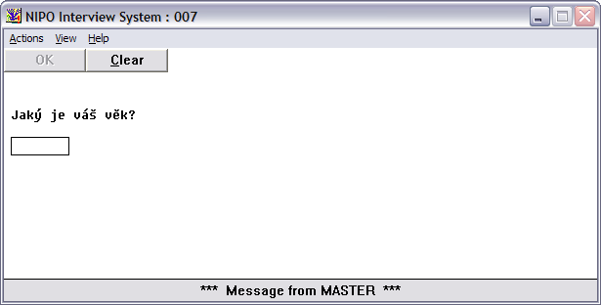
Zdroj: Interní materiály agentury Ipsos Tambor s.r.o.

Příloha 2 Program Manager – přehled projektů
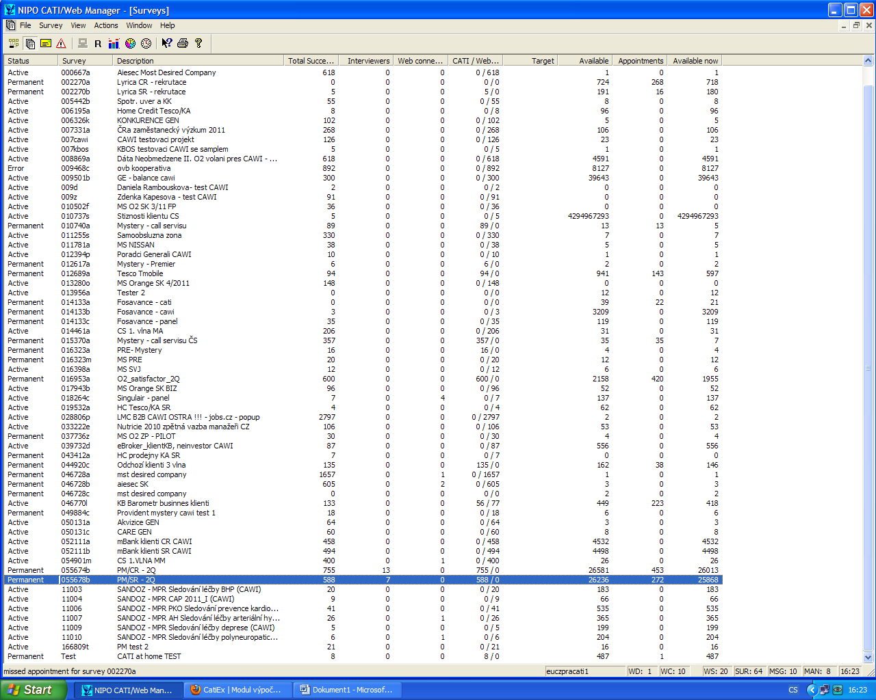
Zdroj: Program Mnager

Příloha 3 Program Manager – monitoring tazatelů
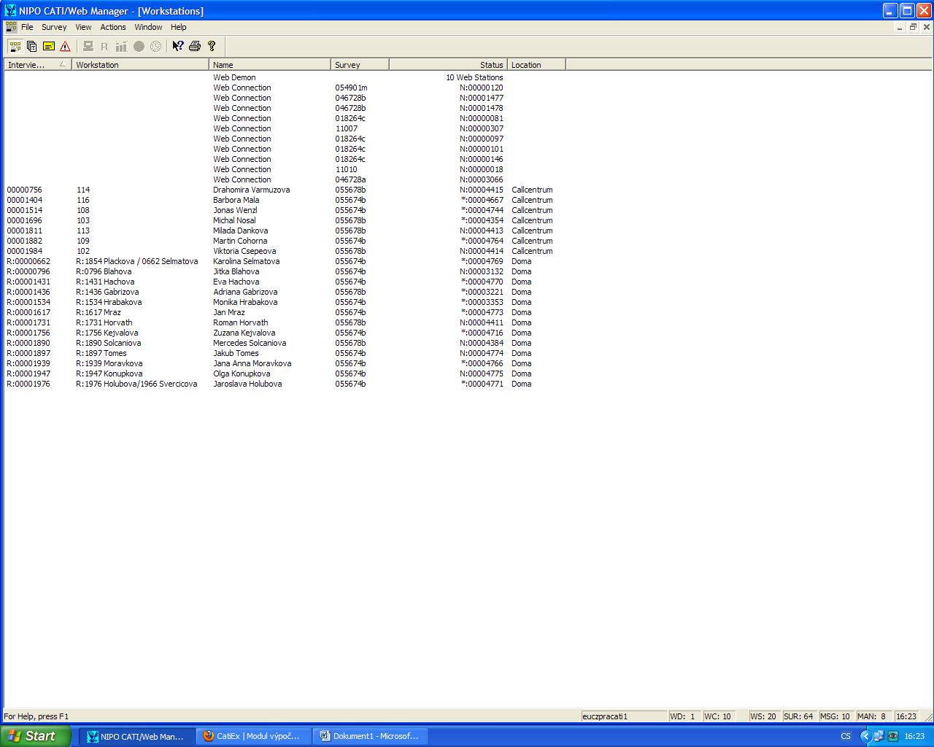
Zdroj: Program Manager

Příloha 4 Program Manager – komunikace s tazateli realizujícími CATI z domova
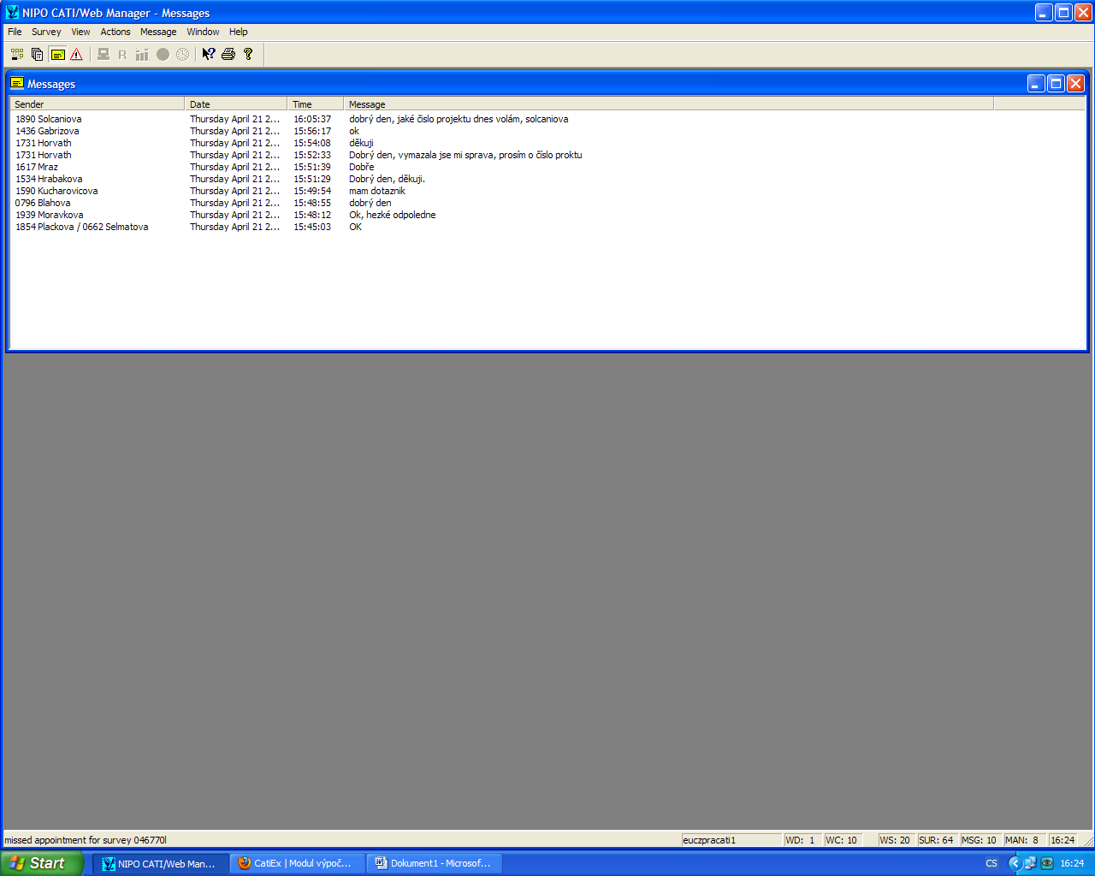
Zdroj: Program Manager

Příloha 5 SW telefon
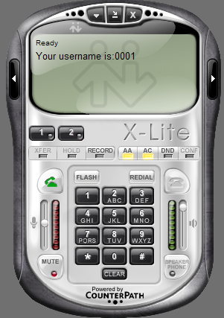
Zdroj: Manuál pro tazatele

Příloha 6 Systém CATIEX – Přehled realizovaných projektů a práce tazatelů
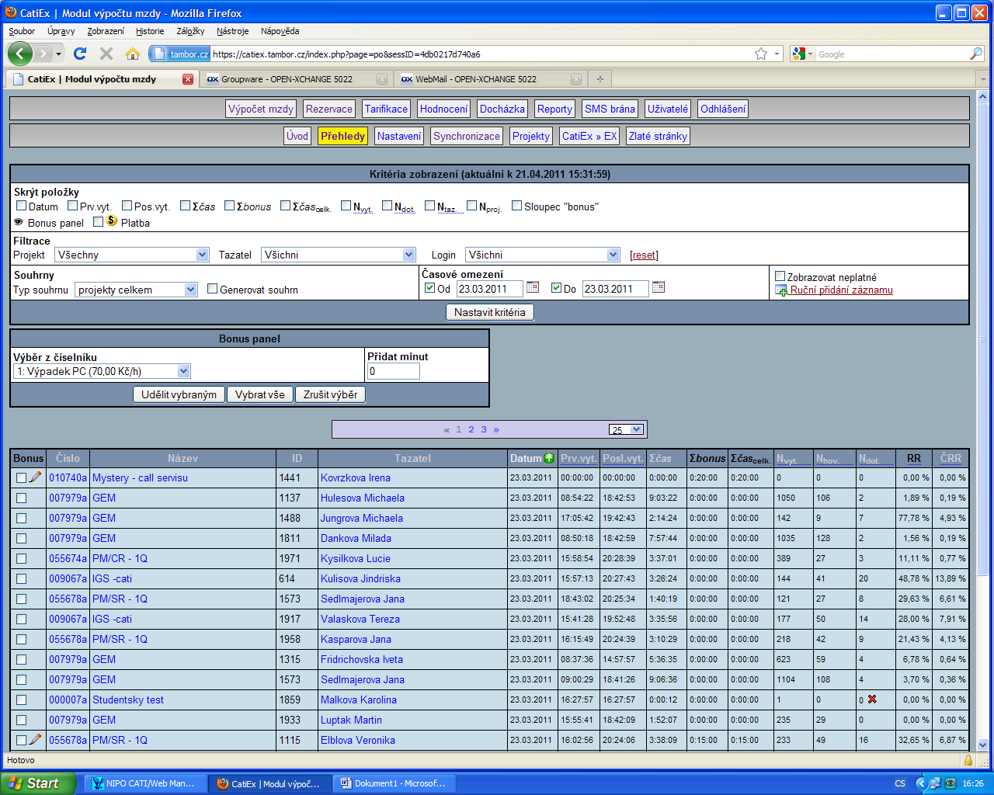
Zdroj: catiex.tambor.cz (odkaz ze dne 1.4.2011)

Příloha 7 Systém CATIEX – přehled směn v CATI
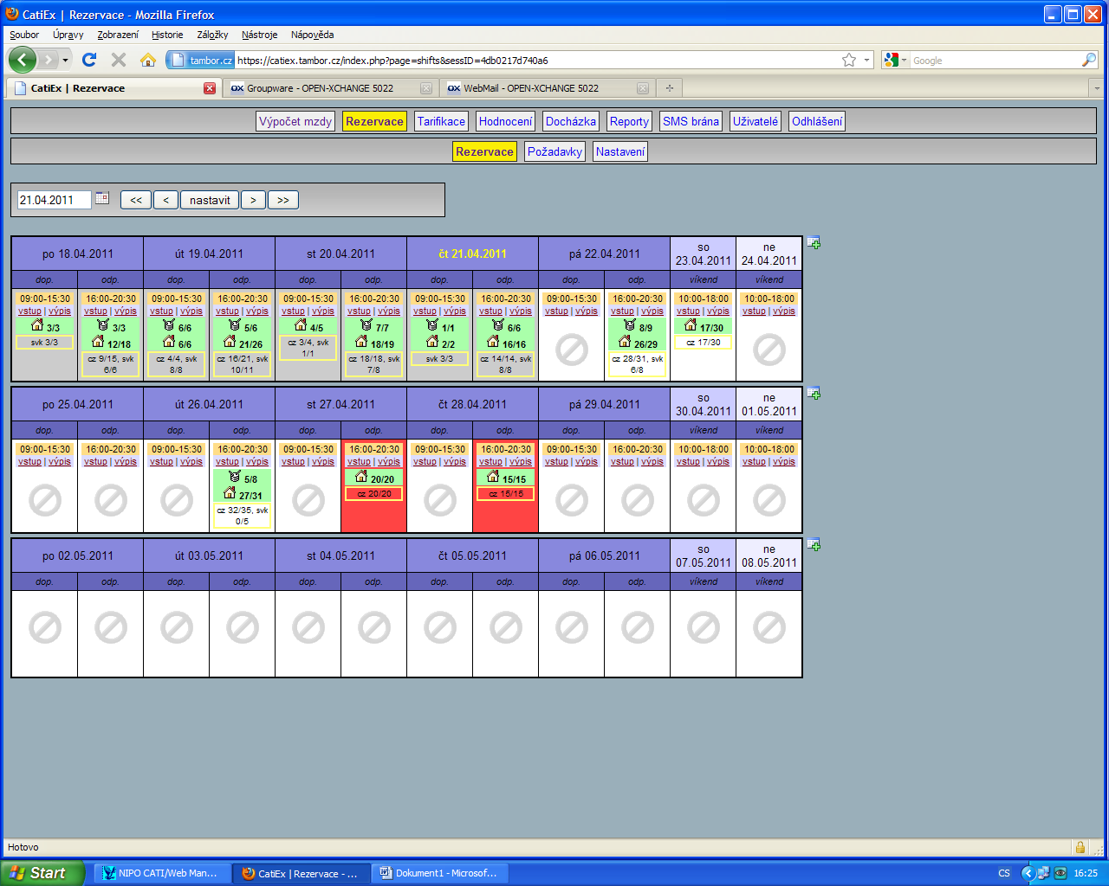
Zdroj: catiex.tambor.cz (odkaz ze dne 1.4.2011)

Příloha 8 GO TO MEETING (školící program)
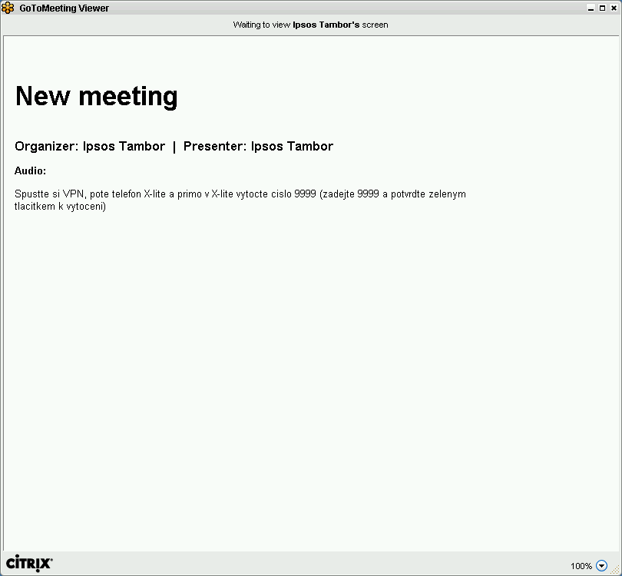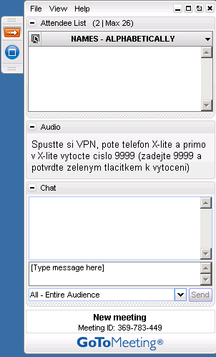
Zdroj: Manuál pro tazatele
Příloha 9 Webové rozhraní pro CASI
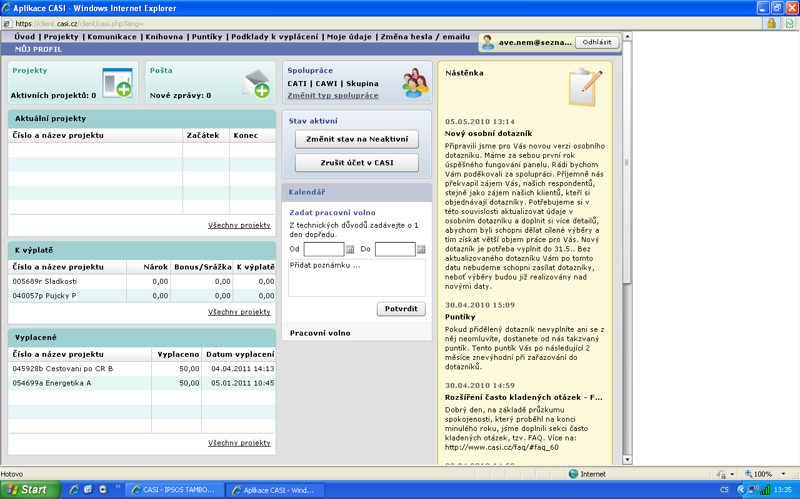
Zdroj: www.casi.cz (odkaz ze dne: 1.4.2011)

Příloha 10 Příklad výstupu získaného při realizaci metody CATI z 3. června 2010

Populace ČR věří české koruně i českým bankám
Více než ¾ české populace starší 18 let v květnu 2010 vyjádřila názor, že setrvání u české koruny je pro Českou republiku v současné době výhodou. Důvěra v české banky i v době probíhající ekonomické krize je stále velmi vysoká. Českým bankám alespoň částečně důvěřuje téměř 90 % populace.
Vyplývá to z aktuálního výzkumu společnosti Ipsos pro Zlatou korunu u příležitosti vyhlášení výsledků soutěže Zlatá koruna o nejlepší finanční produkty. Výzkum byl realizován společností Ipsos Tambor začátkem května 2010 na reprezentativním vzorku populace ČR starší 18 let. Velikost souboru byla 745 respondentů.
„Česká populace dnes výrazně podporuje setrvání u české koruny, což souvisí se současnými problémy řady evropských zemí, které již jednotnou evropskou měnu mají. Povzbudivým zjištěním je vysoká důvěra v české banky, kde jsme zaznamenali pozitivní vývoj ve srovnání s listopadem 2008.“ komentuje výsledky Tomáš Macků, Research Consulting Director, Ipsos Tambor.
Postoj k české měně Podle názoru 78% populace je setrvání u české koruny pro Českou republiku v současné době výhodou. V listopadu 2008 si to myslela jenom polovina obyvatel (53%). Výrazně klesl i počet těch, kteří spojují další setrvání u české koruny s možnými ekonomickými komplikacemi. Tyto názory jsou vyrovnané prakticky u všech skupin obyvatel podle sociodemografických charakteristik.
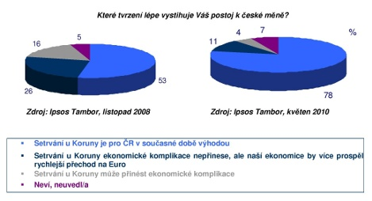
Důvěryhodnost českých bank Důvěra populace v české banky i v době probíhající ekonomické krize je stále velmi vysoká. Českým bankám alespoň částečně důvěřuje téměř 90 % populace. Oproti listopadu 2008 vzrostl nyní v květnu 2010 počet těch, kteří věří bankám zcela – o 6% bodů. K zaznamenanému posunu došlo ze skupiny populace částečně věřících do kategorie plně důvěřujících v české banky. Větší důvěru projevují muži než ženy, důvěra v banky roste se zvyšujícím se vzděláním.
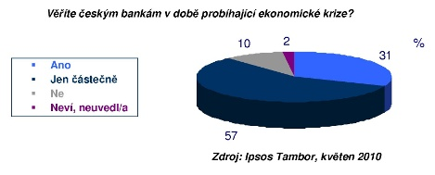
Zdroj: http://www.ipsos.cz/populace-cr-veri-ceske-korune-i-ceskym-bankam (odkaz ze dne: 1.4.2011)

Příloha 11 Ukázka poptávky odesílané e-mailem českým výzkumným agenturám
From: Eva Němečková [mailto:eva.nemeckova@cscargo.cz]
Sent: Wednesday, February 23, 2011 6:37 PM
To: 'info@mediaresearch.cz'
Subject: FW: Poptávka - výzkum trhu
Vážení přátelé,
obracím se na vaši agenturu jménem marketingového oddělení společnosti C.S. Cargo a.s. Naše společnost se zabývá nabídkou komplexních logistických služeb, se zaměřením na silniční a námořní přepravu a služby skladovací.
Vzhledem k tomu, že uvažujeme o provedení výzkumu trhu v této oblasti, vybrali jsme i vaši firmu pro eventuelní spolupráci.
Měli bychom zájem, aby byl výzkum proveden jednou z moderních metod dotazování (CATI, CAPI či CAWI).
V první fázi našeho výběrového řízení Vás žádáme o zaslání cenové nabídky dle níže doplňujících informací.
Parametry na výzkum:
- Téma dotazníku – Logistické služby
- Požadovaný počet dotazníků - 500
- Délka dotazníku - 15minut
- Počet otevřených otázek - 5
- Firmy rovnoměrně rozložené po celé ČR
- Cílový respondent: firmy které využívají logistické služby.

Prosíme Vás o sestavení předběžné kalkulace pro každou z výše uvedených metod.
V případě eventuelních dotazů jsem ráda k dispozici.
S pozdravem
Eva Němečková
Key Account Manager
M: +420 723 347 618
E: eva.nemeckova@cscargo.cz
C.S.CARGO a.s., Hradecká 1116, 506 01 Jičín
pobočka Praha : Na Radosti 399, 155 25 Praha 5 - Zličín
www.cscargo.cz

Příloha 12 Ukázka obdržené cenové nabídky od výzkumné agentury
From: Petr Pojer [mailto:pojer@stemmark.cz]
Sent: Tuesday, March 01, 2011 4:51 PM
To: 'Eva Němečková'
Subject: FW: Poptávka - výzkum trhu
Importance: High
Dobrý den paní Němečková,
dovolte mi, abych Vám zaslal nabídku společnosti STEM/MARK a. s. na případnou realizaci kvantitativního výzkumu business-to-business mezi firmami, které využívají logistické služby.
Metoda dotazování:
varianta A) telefonické dotazování (CATI)
varianta B) osobní dotazování face-to-face s využitím notebooků (CAPI)
varianta C) online dotazování (CAWI) s předchozí (nezbytnou) telefonickou rekrutací možných respondentů pro tento typ průzkumu

Parametry výzkum dle zadavatele:
Téma dotazníku: logistické služby
Velikost vzorku dotázaných: N= 500
Délka dotazníku: 15minut
Počet otevřených otázek: 5, tj. velká většina otázek bude uzavřených
Cílová skupina dotázaných: firmy které využívají logistické služby (především výrobní, ale i obchodní)
Cílová osoba pro dotazování: manažeři zajišťující přepravu výrobků a zboží z firmy, osoby rozhodující o výběru přepravní/logistické firmy
Timing: dle aktuální potřeby zadavatele, je možné začít s přípravou výzkumu a dotazováním již od 10. týdne (cca od poloviny března)

Ceny:
varianta A) telefonické dotazování (CATI) 188 000,-
varianta B) osobní dotazování face-to-face s využitím notebooků(CAPI) 310 000,-
varianta C) online dotazování (CAWI) s předchozí (nezbytnou) telefonickou rekrutací možných respondentů pro tento typ průzkumu 150 000,-
Veškeré ceny jsou uvedeny bez DPH 20 %.
V případě dotazů jsem Vám k dispozici. Informujte mne prosím o další vývoji tohoto poptávkového řízení.
Přeji hezký zbytek dne
Petr Pojer
Client Service Manager
STEM/MARK a.s.
Marketingovy vyzkum je dialog
Sidlo spolecnosti: Na Hrazi 17, 180 00 Praha 8
Korespondencni adresa: Chlumcanskeho 497/5, 180 00 Praha 8
tel.: (+420) 225 986 841
fax: (+420) 225 986 860
gsm: (+420) 724 433 828
e-mail: pojer@stemmark.cz
www.stemmark.cz

Příloha 13 Konstrukce dotazníku zaměřeného na povědomí marketingových odborníků o moderních metodách dotazování a jejich cenách

Povědomí marketingových odborníků o moderních metodách dotazování a jejich cenách

1. Znáte metodu dotazování CATI?
Ano
Ne

2. Znáte metodu dotazování CAPI?
Ano
Ne

3. Znáte metodu dotazování CAWI?
Ano
Ne

4. Za jakou cenu si myslíte, že by byla schopna česká výzkumná agentura realizovat výzkum s následujícími parametry:

Téma dotazníku – Logistické služby
Požadovaný počet dotazníků - 500
Délka dotazníku - 15minut
Počet otevřených otázek - 5
Firmy rovnoměrně rozložené po celé ČR
Cílový respondent - firmy využívající logistické služby

4.1 Pokud by byl realizován metodou CATI ?

Méně než 50 000 Kč
50 000-70 000
70 001-90 000
90 001-110 000
110 001-130 000
130 001-150 000
150 001-170 000
170 001-190 000
190 001-210 000
210 001-230 000
230 001-250 000
250 001-270 000
270 001-290 000
290 001-310 000
310 001-330 000
330 001-350 000
350 001-370 000
370 001-390 000
390 001-410 000
Více než 410 000 Kč
Nevím, nedokážu odpovědět

4.2 Pokud by byl realizován metodou CAPI ?

Méně než 110 000 Kč
110 000-130 000
130 001-150 000
150 001-170 000
170 001-190 000
190 001-210 000
210 001-230 000
230 001-250 000
250 001-270 000
270 001-290 000
290 001-310 000
310 001-330 000
330 001-350 000
350 001-370 000
370 001-390 000
390 001-410 000
410 001-430 000
430 001-450 000
450 001-470 000
470 001-490 000
490 001-510 000
510 001-530 000
530 001-550 000
Více než 550 000 Kč
Nevím, nedokážu odpovědět

4.3 Pokud by byl realizován metodou CAWI ?

Méně než 30 000 Kč
30 000-50 000
50 000-70 000
70 001-90 000
90 001-110 000
110 001-130 000
130 001-150 000
150 001-170 000
170 001-190 000
190 001-210 000
210 001-230 000
230 001-250 000
250 001-270 000
270 001-290 000
290 001-310 000
310 001-330 000
330 001-350 000
350 001-370 000
370 001-390 000
390 001-410 000
Více než 410 000 Kč
Nevím, nedokážu odpovědět

5. Zaznamenejte, prosím, své pohlaví
Žena
Muž

Příloha 14 Ukázka dotazníku místěného na webovém rozhraní společnosti Ipsos Tambor s.r.o.

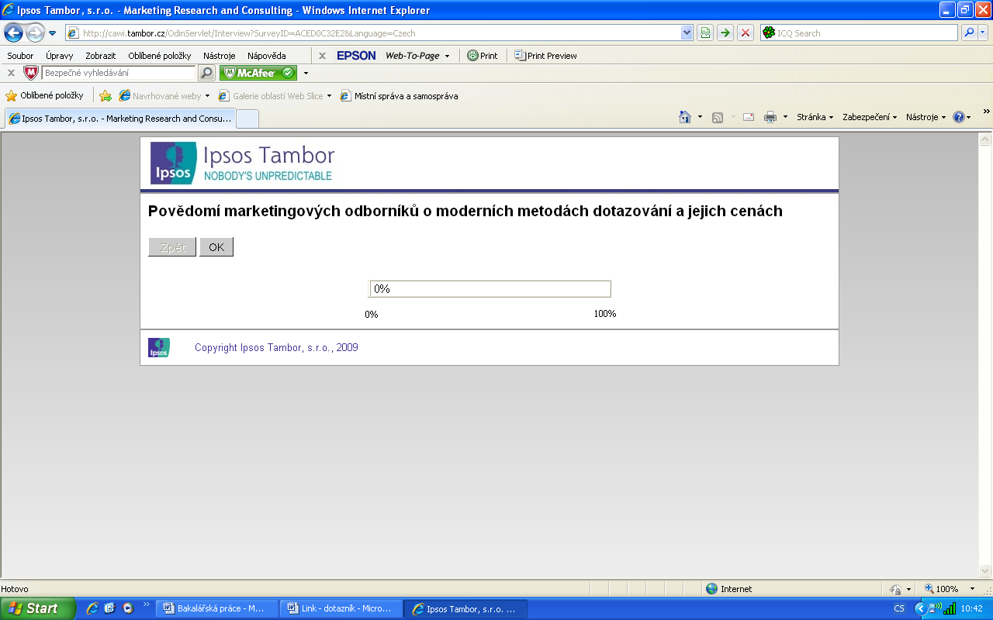

Příloha 15 Ukázka dotazníku místěného na webovém rozhraní společnosti Ipsos Tambor s.r.o.

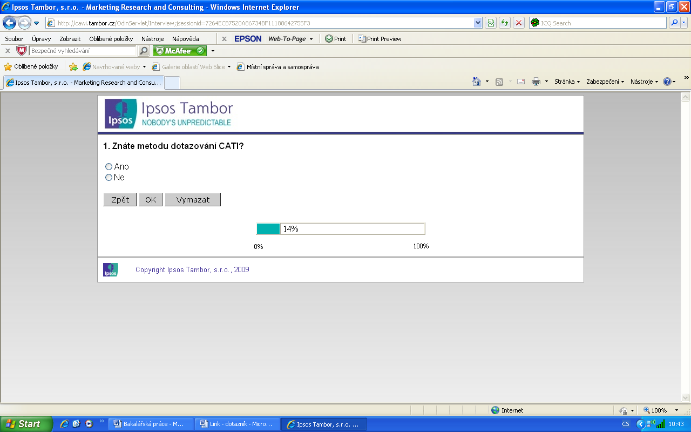

Příloha 16 Ukázka dotazníku místěného na webovém rozhraní společnosti Ipsos Tambor s.r.o.

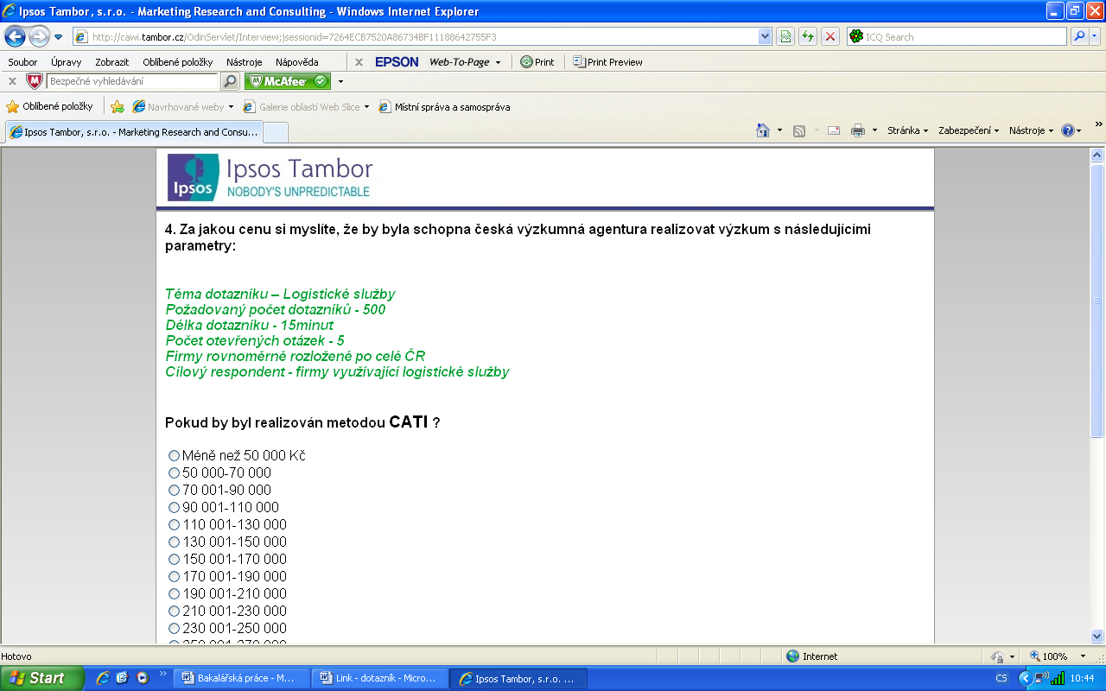

1 SIMOVÁ J., (2010). Marketingový výzkum. Technická univerzita v Liberci, s. 45
2 ČICHOVSKÝ L., (2010). Marketingový výzkum. Praha: VŠEM, s. 109
3 ČICHOVSKÝ L., (2010). Marketingový výzkum. Praha: VŠEM, s. 113
4 MACHKOVÁ H., (2009). Mezinárodní marketing. Praha: Grada Publishing, s. 44
5 ČICHOVSKÝ L., (2010). Marketingový výzkum. Praha: VŠEM, s. 75
6 MALÝ V., (2008). Marketingový výzkum – Teorie a praxe. Praha: Oeconomica, s. 54
7 PŘÍBOVÁ a kolektiv, (1996). Marketingový výzkum v praxi. Praha: Grada Publishing, s. 48
8 FORET M., (2003). Marketingový výzkum – Jak správně poznávat své zákazníky. Praha: Grada publishing, s. 32
9 Sociologický časopis: http://archiv.soc.cas.cz/download/776/DaV09_1%20p31_51.pdf (odkaz ze dne: 30.10.2010)
10 DOSMÁN M., (2002). Jak se vyrábí sociologická znalost. Praha: Karolinum, s. 146
11 Amapro: http://www.amapro.cz/public/tele/ustr_3.php (odkaz ze dne 30.10.2010)
12 ZBOŘIL K., (2003). Marketingový výzkum – Metodologie a aplikace. Praha, s. 53
13 ČICHOVSKÝ L., (2010). Marketingový výzkum. Praha: VŠEM, s. 105
14 KOZEL R., (2006). Moderní marketingový výzkum. Praha: Grada, s. 87
15 KOZEL R., (2006). Moderní marketingový výzkum. Praha: Grada, s. 89
16 ČICHOVSKÝ L., (2010). Marketingový výzkum. Praha: VŠEM, s. 106
17 Inflow: http://www.inflow.cz/studie-vek-uzivatelu-socialnich-siti (odkaz ze dne: 1.4.2011)
18 KOUDELKA J a VÁVRA O., (2007). Marketing – principy a nástroje. Praha: VŠEM, s. 103
19 KOUDELKA J a VÁVRA O., (2007). Marketing – principy a nástroje. Praha: VŠEM, s. 101
20 VŠEM: http://www.vsem.cz/data/data/sis-soubory/dp.pdf (odkaz ze dne: 1.4.2011)
21 PŘÍBOVÁ M. a kolektiv, (1996). Marketingový výzkum v praxi. Praha: Grada Publishing, s. 47
22 VŠEM: http://www.vsem.cz/data/data/sis-soubory/dp.pdf (odkaz ze dne: 1.4.2011)
23 Výzkumy: http://www.vyzkumy.cz/tiskove-zpravy/ipsos-tambor/243-vyznamne-udalosti-v-historii-ipsos-tambor (odkaz ze dne: 1.4.2011)
24 Ipsos: http://www.ipsos.cz/zakladni-informace, (odkaz ze dne: 6.10.2010)
* výstupy v této tabulce vycházejí z dvouletého působení autorky v agentuře Ipsos Tambor s.r.o.
* výstupy v této tabulce vycházejí z dvouletého působení autorky v agentuře Ipsos Tambor s.r.o.
* výstupy v této tabulce vycházejí z dvouletého působení autorky v agentuře Ipsos Tambor s.r.o.

